ZŤP Portál
Dokumenty k riadeniu projektu

Vedúci projektu | Mgr. Nikoleta Habudová
Členovia tímu | Bc. Peter Bako
Členovia tímu | Bc. Peter Bradáč
Členovia tímu | Bc. Martin Jaborník
Členovia tímu | Bc. Matúš Juhas
Členovia tímu | Bc. Miroslav Kaniansky
Členovia tímu | Bc. Róbert Korduliak

História dokumentu

Dátum | Meno | Verzia | Názov kapitoly | Číslo kapitoly
25-10-09 | Peter Bako | 0.1 | Komunikácia a riadenie tímu | 4
28-10-09 | Peter Bradáč | 0.2 | Úvod, Ponuka, Plán projektu, úlohy členov tímu | 0,1,2,3,
31-10-09 | Peter Bako | 0.3 | Prílohy, oprava chýb | 5, prílohy
2-11-09 | Martin Jaborník | 0.4 | Web stránka, Dotproject, číslovanie dokumentu, Štandardy dokumentácie | 4
2-11-09 | Róbert Korduliak | 0.5 | Synchronizácia k EA | Prílohy
2-11-09 | Peter Bako | 0.6 | Revízia, úprava štýlov, doplnenie zápisnice č.4 | Prílohy
2-11-09 | Martin Jaborník | 0.7 | Úvodná strana, DotProject, Príloha D – Ganntove diagramy | 4, Prílohy
3-11-09 | Miroslav Kaniansky | 0.8 | Revízia formálnej a obsahovej stránky dokumentu, doplnenie preberacieho protokolu | Prílohy
3-11-09 | Martin Jaborník | 0.9 | Číslovanie, úprava päty, opravy textu | Prílohy
4-11-09 | Peter Bradáč | 0.9.1 | Revízia dokumentu, plán projektu | 3
7-12-09 | Miroslav Kaniansky | 0.9.2 | Štandardy pre grafický návrh, Príloha F - Návrh obrazoviek vo Flashi | 4, Prílohy
7-12-09 | Róbert Korduliak | 0.9.2 | Príloha G - Evidencia chýb v nástroji DotProject | Prílohy
7-12-09 | Peter Bradáč | 0.9.2 | Plán pre letný semester, Príloha H - Manažment verzií aplikácie v nástroji eclipse | Prílohy
7-12-09 | Miroslav Kaniansky | 0.9.2 | Revízia formálnej stránky dokumentu
8-12-09 | Martin Jaborník | 0.9.3 | Zapracovanie pripomienok k dokumentácii, oprava formátu, zapracovanie príloh, Príloha D | Prílohy, 4.5
13-12-09 | Matúš Juhas | 0.9.4 | Aktualizácia dlhodobého plánu | 2

Obsah
Slovník pojmov a skratiek 4
Pojmy 4
Skratky 4
1 Úvod 5
1.1 Účel dokumentu 5
1.2 Cieľová skupina 5
1.3 Prehľad dokumentu 5
2 Ponuka 6
3 Plán projektu 7
3.1 Zimný semester 7
3.2 Letný semester 10
3.3 Plán testovania 12
4 Úlohy členov tímu 13
4.1 Dlhodobé úlohy 13
4.2 Autori častí dokumentácie 14
4.3 Autori jednotlivých častí vytvoreného diela 15
4.4 Úlohy na semester 16
4.4.1 Úlohy na zimný semester 16
4.5 Krátkodobé úlohy 16
5 Procesy riadenia tímu 17
5.1 Komunikácia a riadenie tímu 17
5.1.1 Elektronická pošta 17
5.1.2 IM systémy 17
5.1.3 Dotproject 17
5.1.4 Web stránka 18
5.1.5 Stretnutia 18
5.1.5.1 Formálne stretnutia 18
5.1.5.2 Neformálne stretnutia 18
5.1.6 Správa verzií 18
5.1.7 Synchronizovanie replík v programe Enterprise Architect 19
5.1.8 Tvorba konkrétnych obrazoviek vo Flashi 19
5.1.9 Evidencia chýb v nástroji DotProject 19
5.1.10 Manažment verzií aplikácie v nástroji Eclipse 19
6 Štábna kultúra 20
6.1 Štandardy dokumentácie analýzy 20
6.1.1 Tabuľka prípadu použitia 20
6.1.2 Opis tabuľky prípadov použitia 20
6.2 Štandardy kódovania 21
6.2.1 Názvové konvencie pre zdrojový kód 21
6.2.1.1 Zátvorky 21
6.2.1.2 Import tried 21
6.2.1.3 Komentáre 21
6.2.1.4 Nahrávanie kódu do SVN 21
6.3 Štandardy dokumentácie 22
6.4 Štandardy zápisnice zo stretnutí 24
6.5 Štandardy preberacieho protokolu 25
6.6 Štandardy pre grafický návrh 26
6.6.1 Hrubý návrh obrazoviek 26
6.6.2 Prehľad prípadov použitia 26
6.6.3 Základný prehľad komponentov 26
6.6.4 Prehľad komponentov a funkcionality 26
6.6.5 Grafický návrh pre konkrétne stránky 27
6.6.6 Štýly 27
7 Zápisnice zo stretnutí 28
Príloha A - Ponuky A-1
Ponuka č.1 – ZŤP Portál A-1
Ponuka č.2 – Informačný systém stredných škôl A-5
Ponuka č. 3 – Web2.0 v knižniciach, alebo od OPACu k portálu A-7
Príloha B - Tutoriál k zdieľanej práci na projekte s EA 7.5 B-1
Príloha C - Zápisnice zo stretnutí C-1
Príloha D - Ganntove diagramy D-1
Príloha E - Preberacie protokoly E-1
Príloha F - Návrh obrazoviek vo Flashi F-1
Príloha G - Plán testovania G-1
Príloha H - Evidencia chýb v nástroji DotProject H-1
Príloha I - Manažment verzií aplikácie v nástroji Eclipse I-1

Slovník pojmov a skratiek
Pojmy
Názov | Opis
Subversion | Systém pre spávu zdrojových kódov, prípadne aj iných artefaktov
Core aplikácie | Jadro aplikácie
Skratky
Názov | Opis
ZŤP | zdravotne ťažko postihnutý
SVN | Subversion
TP | Tímový projekt

- Úvod
  - Účel dokumentu
Táto časť dokumentácie je určená k zdokumentovaniu riadenia tímu počas vývoja softvéru. Obsahuje procesy riadenia, prostriedky pri riadení, rozdelenie úloh, zápisnice zo stretnutí a iné formálne dokumenty.
  - Cieľová skupina
Dokumentácia je určená pre členov tímu a vedúceho projektu.
  - Prehľad dokumentu

Kapitola 2
Obsahuje ponuku, ktorá bola vytvorená členmi tímu.

Kapitola 3
Predstavuje plán tímu pre zimný semester spolu s termínmi odovzdávania jednotlivých etáp projektu.

Kapitola 4
Obsahuje rozdelenie úloh v tíme spolu s autorstvom členov tímu na častiach projektu a jeho dokumentácii.

Kapitola 5
Zhrňuje procesy riadenia a komunikačné kanály, ktoré prebiehajú pri riadení tímu.

Kapitola 6
Obsahuje štandardy určené tímom pri tvorbe jednotlivých častí projektu.

Kapitola 7
Obsahuje jednotlivé zápisnice zo stretnutí.

- Ponuka
Kvôli prehľadnosti je ponuka umiestnená v prílohe A.
- Plán projektu
Nasledujúca časť predstavuje plán projektu, ktorý je viazaný dodržaním termínov na odovzdanie priebežných výstupov projektu. Prehľad je vedený podľa týždňov semestra
  - Zimný semester
- Týždeň (21.9.09 – 27.9.09)
- vytvorenie tímu
- výber ponúkaných tém
- spísanie ponuky

- Týždeň (28.9.09 – 4.10.09)
- konzultácia k témam
- odovzdanie ponúk

- Týždeň (5.10.09 – 11.10.09)
- vytvorenie webového sídla
- analýza nástrojov pre analýzu
- špecifikácia požiadaviek k aplikácii
- pridelenie úloh v tíme

- Týždeň (12.10.09 – 18.10.09)
- špecifikácia požiadaviek k aplikácii
- analýza existujúcich riešení
- návrh grafického dizajnu

- Týždeň (19.10.09 – 25.10.09)
- špecifikácia funkcionality aplikácie
- špecifikácia grafického dizajnu
- analýza aplikácie
- návrh grafického dizajnu
- návrh použiteľnosti aplikácie

- Týždeň (26.10.09 – 1.11.09)
- špecifikácia funkcionality systému
- špecifikácia grafického dizajnu
- pripomienkovanie analýzy aplikácie
- tvorba dokumentácie

- Týždeň (2.11.09 – 8.11.09)
- vytvorenie návrhu aplikácie
- štúdium technológií pre vývoj
- tvorba testovacích scenárov

- Týždeň (9.11.09 – 15.11.09)
- prototypovanie core aplikácie
- štúdium technológií pre vývoj
- tvorba testovacích scenárov

- Týždeň (16.11.09 – 22.11.09)
- prototypovanie core aplikácie
- prototypovanie modulu aplikácie
- štúdium technológií pre vývoj
- tvorba testovacích scenárov
- testovanie prototypu

- Týždeň (23.11.09 – 29.11.09)
- podrobné prototypovanie core aplikácie
- prototypovanie modulu aplikácie
- tvorba testovacích scenárov
- testovanie prototypu
- nasadenie grafického dizajnu
- aktualizácia dokumentácie

- Týždeň (30.11.09 – 6.12.09)
- podrobné prototypovanie core aplikácie
- prototypovanie modulu aplikácie
- testovanie prototypu
- nasadenie grafického dizajnu
- odlaďovanie aplikácie

- Týždeň (7.12.09 – 6.12.09)
- odovzdanie prototypu aplikácie
- prehliadka prototypu
- špecifikácia zmien požiadaviek

Nasledujúca tabuľka obsahuje dlhodobé plány projektu pre zimný semester. Na základe tohto plánu vznikajú počas semestra krátkodobé úlohy, ktoré sú prideľované na spoločnom stretnutí tímu.
Názov plánu | Zodpovedný | Stav | Dátum dokončenia
Zber požiadaviek | Róbert Korduliak, Matúš Juhas | Dokončené | 22.10.2009
Analýza a návrh aplikácie | Róbert Korduliak, Matúš Juhas | Dokončené | 29.10.2009
Analýza existujúcich riešení | Miroslav Kaniansky | Dokončené | 22.10.2009
Návrh grafického rozhrania | Miroslav Kaniansky,  Martin Jaborník | Dokončené | 3.12.2009
Návrh dátového modelu | Matúš Juhas | Dokončené | 29.10.2009
Analýza technológií, príprava vývojárskych prostredí | Peter Bradáč | Dokončené | 29.10.2009
Tvorba prototypu Core aplikácie | Peter Bradáč, Peter Bako | Dokončené | 6.12.2009
Tvorba prototypu Modulu aplikácie | Peter Bradáč | Dokončené | 6.12.2009
Príprava databázy PostgreSQL | Peter Bako | Dokončené | 5.11.2009
Vytvorenie štruktúry navigácie | Miroslav Kaniansky | Dokončené | 19.11.2009
Príprava testovacieho prostredia, príprava testovacieho scenára | Róbert Korduliak | Dokončené | 26.11.2009
Aktualizácia tímového webu | Martin Jaborník | Dokončené | priebežne
Príprava SVN repozitára | Peter Bradáč | Dokončené | 5.11.2009
Nasadenie nástroja dotProject | Martin Jaborník | Dokončené | 5.11.2009
Testovanie častí prototypu | Róbert Korduliak  Matúš Juhas | Dokončené | 7.12.2009
Vytvorenie webového sídla | M Jaborník | Dokončené | 11.10.2009
Analýza nástrojov pre analýzu | R Korduliak | Dokončené | 11.10.2009
Špecifikácia funkcionality aplikácie | M Juhas | Dokončené | 25.10.2009
Špecifikácia grafického dizajnu | M Kaniansky, M Jaborník | Dokončené | 25.10.2009
Pripomienkovanie analýzy aplikácie | celý tím | Dokončené | 1.11.2009
Tvorba dokumentácie | celý tím | Dokončené | 1.11.2009
Vytvorenie návrhu aplikácie | M Juhas, R Korduliak | Dokončené | 8.11.2009
Štúdium technológií pre vývoj | P Bako | Dokončené | 15.11.2009
Tvorba testovacích scenárov | R Korduliak | Dokončené | 29.11.2009
Aktualizácia dokumentácie | celý tím | Dokončené | 9.12.2009
Odovzdanie prototypu aplikácie | celý tím | Dokončené | 10.12.2009
Prehliadka prototypu | celý tím | Dokončené | 15.12.2009

  - Letný semester
- Týždeň (15.2.2010 – 21.2.2010)
- zhodnotenie prototypu aplikácie
- zhodnotenie nedostatkov aplikácie
- rozdelenie úloh

- Týždeň (22.2.2010 – 28.2.2010)
- vytvorenie riešenia pre integráciu modulov
- zostavenie testovacích scenárov
- implementácia modulu Opatrovateľstvo

- Týždeň (1.3.2010 – 7.3.2010)
- implementácia modulu Informácie
- implementácia modulu Fórum
- overovanie funkčnosti aplikácie
- integrácia modulov do aplikácie

- Týždeň (8.3.2010 – 14.3.2010)
- implementácia modulu Ubytovanie
- overovanie funkčnosti aplikácie
- integrácia modulov do aplikácie

- Týždeň (15.3.2010 – 21.3.2010)
- implementácia modulu Vzdelávanie
- overovanie funkčnosti aplikácie
- integrácia modulov do aplikácie

- Týždeň (22.3.2010 – 28.3.2010)
- implementácia modulu Pomôcky
- overovanie funkčnosti aplikácie
- integrácia modulov do aplikácie

- Týždeň (29.3.2010 – 4.4.2010)
- implementácia modulu Udalosti
- overovanie funkčnosti aplikácie
- integrácia modulov do aplikácie
- overovanie funkcionality pre používateľov
- dokumentovanie aplikácie

- Týždeň (5.4.2010 – 11.4.2010)
- overovanie funkčnosti aplikácie
- integrácia modulov do aplikácie
- dokumentovanie aplikácie
- príprava dát pre naplnenie obsahu aplikácie

- Týždeň (12.4.2010 – 18.4.2010)
- dokončenie implementácie portálu
- integrácia modulov
- dokumentovanie aplikácie
- príprava dát pre naplnenie obsahu aplikácie

- Týždeň (19.4.2010 – 25.4.2010)
- príprava dát pre naplnenie obsahu aplikácie
- odovzdanie aplikácie
- odovzdanie dokumentácie

- Týždeň (26.4.2010 – 2.5.2010)
- naplnenie obsahu aplikácie
- testovanie aplikácie
- vytvorenie plánu údržby, údržba aplikácie

- Týždeň (3.4.2010 – 9.5.2010)
- odovzdanie kompletnej dokumentácie
- ukončenie vývoja aplikácie

Nasledujúca tabuľka obsahuje dlhodobé plány projektu pre letný semester. Na základe tohto plánu vznikajú počas semestra krátkodobé úlohy, ktoré sú prideľované na spoločnom stretnutí tímu.

Názov plánu | Zodpovedný | Stav | Dátum dokončenia
Zhodnotenie prototypu | celý tím |  | 21.2.2010
Implementácia modulu Admin | Peter Bradáč |  | 21.2.2010
Implementácia modulu Opatrovateľstvo | Peter Bako |  | 28.2.2010
Implementácia modulu Informácie | Martin Jaborník |  | 7.3.2010
Implementácia modulu Fórum | Peter Bradáč |  | 7.3.2010
Implementácia modulu Ubytovanie | Miroslav Kaniansky, Martin Jaborník |  | 14.3.2010
Implementácia modulu Vzdelanie | Martin Jaborník |  | 21.3.2010
Testovanie funkčnosti aplikácie a modulov | Matúš Juhas, Róbert Korduliak |  | priebežne
Vytvorenie testovacích scenárov | Matúš Juhas, Róbert Korduliak |  | priebežne
Implementácia modulu Pomôcky | Miroslav Kaniansky |  | 28.3.2010
Implementácia modulu Udalosti | Peter Bako |  | 4.4.2010
Integrácia modulov do aplikácie | Peter Bako, Peter Bradáč |  | 18.4.2010
Dokumentovanie aplikácie | Martin Jaborník |  | 18.4.2010
Príprava dát pre naplnenie obsahu aplikácie | Matúš Juhas |  | 18.4.2010
Aktualizácia tímového webu | Martin Jaborník |  | priebežne
Testovanie aplikácie | Matúš Juhas |  | 2.5.2010
Vytvorenie plánu údržby | Róbert Korduliak |  | 2.5.2010
Odovzdanie aplikácie a dokumentácie | celý tím |  | 9.5.2010

  - Plán testovania
Plán testovania je navrhnutý v Prílohe H.
- Úlohy členov tímu
  - Dlhodobé úlohy

Tab. 3. Role členov tímu stanovené na celé obdobie projektu z pohľadu manažovania.
Rola | Zodpovedný
Vedúci tímu | Peter Bradáč
Manažér podporných prostriedkov | Peter Bako
Manažér podporných funkcií | Miroslav Kaniansky
Zástupca vedúceho tímu | Róbert Korduliak
Manažér dokumentácie, Manažér podporných činností | Martin Jaborník
Manažér kvality, Manažér rizík | Matúš Juhas

Tab. 4. Úlohy členov tímu stanovené na celé obdobie projektu z pohľadu typu projektu.
Rola | Zodpovedný
Vedúci vývoja, programátor | Peter Bradáč
Programátor, tester, správca databázy | Peter Bako
Grafický dizajn, programátor | Miroslav Kaniansky
Vedúci analytik, tester | Róbert Korduliak
Grafický dizajn, programátor, správca webového sídla | Martin Jaborník
Analytik, tester | Matúš Juhas

  - Autori častí dokumentácie
Nasledujúca tabuľka vyjadruje percentuálny podiel účasti členov tímu na jednotlivých častiach dokumentácie k projektu a k dokumentácii jeho riadenia. Podiel členov tímu na úlohe zapisovateľa na stretnutí nie je zahrnutý v tabuľke. Členovia tímu pri zapisovaní zápisnice zo stretnutia pracujú v pravidelných obmenách.

Tab. 5. Autori častí dokumentácie projektu.
Názov | Peter Bradáč | Peter Bako | Miroslav Kaniansky | Róbert Korduliak | Martin Jaborník | Matúš Juhas
Vytvorenie ponuky na TP | 25% | 15% | 15% | 15% | 15% | 15%
Dokumentácia riadenia projektu | 20% | 25% | 15% | 15% | 20% | 5%
Analýza existujúcich riešení | 5% | 5% | 75% | 5% | 5% | 5%
Dokument analýza aplikácie | 5% | 5% | 5% | 40 % | 5% | 40%
Návrh aplikácie | 40% | 12% | 12% | 12% | 12% | 12%
Grafický návrh | 5% | 5% | 60% | 5% | 20% | 5%
Implementácia | 40% | 40% | 5% | 5% | 5% | 5%
Testovanie | 5% | 5% | 5% | 40% | 5% | 40%
Používateľská príručka prototypu | 5% | 5% | 5% | 5% | 55% | 25%
Zápisnice | 16,6% | 16,6% | 16,6% | 16,6% | 16,6% | 16,6%

  - Autori jednotlivých častí vytvoreného diela
Nasledujúca tabuľka vyjadruje percentuálny podiel členov zúčastnených na vývoji tímového projektu. Podiel na činnostiach vyplýva zo zadelených úloh.

Tab. 6. Autori častí vytvoreného diela.
Názov | Peter Bradáč | Peter Bako | Miroslav Kaniansky | Róbert Korduliak | Martin Jaborník | Matúš Juhas
Správa web sídla | - | - | - | 10 % | 90 % | -
Analýza | 5% | 5% | 5% | 40 % | 5% | 40%
Návrh aplikácie | 70 % | 10% | 5% | 5% | 5% | 5%
Grafický návrh | 5% | 5% | 40% | 5% | 40% | 5%
Dokumentovanie | 17% | 17% | 17% | 16% | 17% | 16%
Prototyp Core | 55% | 20% | 10% | 5% | 5% | 5%
Prototyp Zamestnanie | 70% | 20% | 10% | - | - | -

  - Úlohy na semester
    - Úlohy na zimný semester
Nasledujúca tabuľka predstavuje úlohy, ktoré boli určené pre zimný semester. Úlohy vyplývajú zo zápisníc zo stretnutí a bližšie špecifikujú krátkodobé úlohy na projekte.

Tab. 7 Úlohy na zimný semester.
Opis úloh | Zodpovedný
Štúdium technológií  Vyhľadanie dostupných rozširujúcich riešení | Peter Bako
Príprava lokálnych prostredí  Výber a štúdium technológií  Príprava SVN | Peter Bradáč
Štúdium existujúcich riešení  Návrh grafického dizajnu  Štúdium štandardov pre hendikepovaných ľudí | Miroslav Kaniansky
Výber nástroja pre analýzu  Vytvorenie analýzy  Štúdium existujúcich riešení | Róbert Korduliak
Správa webového sídla, dotProject  Štandardizácia dokumentácie  Návrh grafického dizajnu | Martin Jaborník
Vytvorenie analýzy  Vytvorenie dátového modelu  Formalizácia tabuliek UC | Matúš Juhas
  - Krátkodobé úlohy
Krátkodobé úlohy členov tímu sa určujú na pravidelných stretnutiach každý týždeň. Zapísané sú v zápisniciach – Príloha C. Zoznam úloh určený na stretnutí plní úlohu krátkodobého plánu.
- Procesy riadenia tímu
  - Komunikácia a riadenie tímu
Tím využíva na komunikáciu niekoľko kanálov. Základom komunikácie sú osobné stretnutia tímu. Tu sa prejednávajú dôležité otázky, vyhodnocuje sa doterajšia práca, plánuje sa práca do budúcnosti, pripomienkujú sa návrhy, hotové výsledky, diskutuje sa ohľadom požiadaviek, riešení a všetkého, čo s projektom súvisí. Okrem formálnych stretnutí s vedúcou projektu sa využívajú aj neformálne stretnutia, ktoré sa zvolávajú podľa potreby.
Z každého formálneho stretnutia je spísaná zápisnica, kde sa v bodoch eviduje program stretnutia, odsúhlasené návrhy, vyhodnotenie úloh z predošlých stretnutí, pridelenie nových úloh. Zápisnica je potom uverejnená na oficiálnej stránke tímu (http://labss2.fiit.stuba.sk/TeamProject/2009/team08is-si).
Okrem stretnutí sa využívajú aj iné komunikačné kanály a to e-mail, IM (ICQ a GoogleTalk), DotProject, pred jeho zavedením ProjectFork, na riadenie tímu a Subversion pre manažment verzií.
    - Elektronická pošta
Bola zriadená spoločná skupina (gforce.sk@gmail.com), pomocou ktorej sa rozosiela pošta všetkým členom tímu.
    - IM systémy
Predovšetkým ICQ, ktorý využívame na rýchlu komunikáciu medzi členmi tímu. Okrem ICQ sa využíva aj GoogleTalk a to v prípade, že z určitého dôvodu nie je umožnená komunikácia cez ICQ.
    - Dotproject
Na podporu riadenia a komunikácie používame nástroj DotProject (www.dotproject.net). Umožňuje prideľovanie úloh členom tímu, integráciu do Ganntovho diagramu, sledovanie a vyhodnocovanie. Je prístupný na webe (http://g-force.yweb.sk/dotproject), takže umožňuje prístup z ľubovoľného počítača.

Tab. 8. Práva členov v DotProject.
Člen | Prístup | Prezeranie | Vkladanie | Editácia | Mazanie
Peter Bako | Áno | Áno | Nie | Áno | Nie
Peter Bradáč | Áno | Áno | Áno | Áno | Áno
Nikoleta Habudová | Áno | Áno | Nie | Nie | Nie
Martin Jaborník | Áno | Áno | Áno | Áno | Áno
Matúš Juhas | Áno | Áno | Nie | Áno | Nie
Miroslav Kaniansky | Áno | Áno | Nie | Áno | Nie
Róbert Korduliak | Áno | Áno | Áno | Áno | Nie

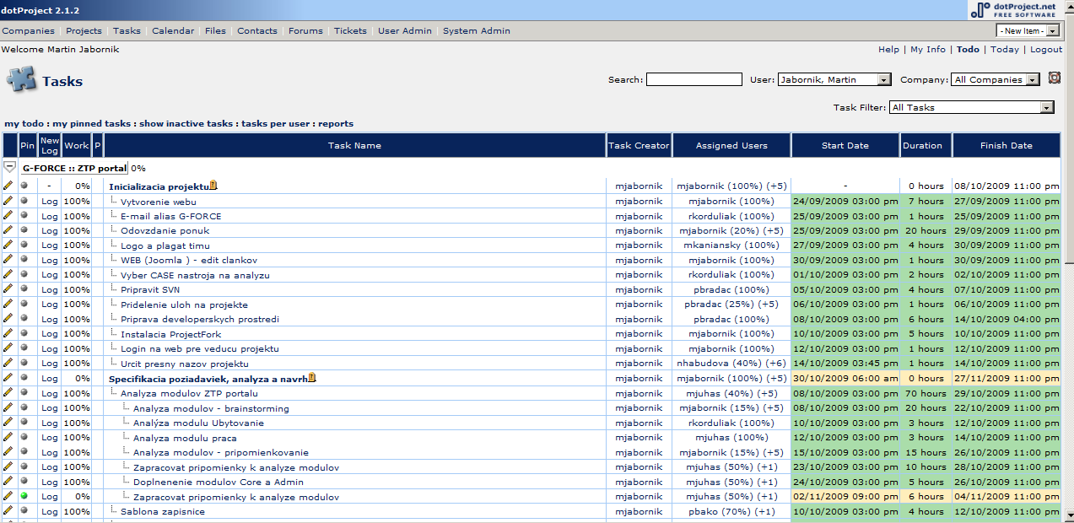
Obr. 1. Strom úloh v DotProject.
    - Web stránka
Web stránka projektu (http://labss2.fiit.stuba.sk/TeamProject/2009/team08is-si/) informuje o aktuálnom stave projektu, sú tu uložené zápisnice zo stretnutí, informácie o členoch, plány a iné dokumenty. Stránka na školskom serveri labss2 je aktualizovaná každý týždeň v pondelok.
Okrem webovej prezentácie na školskom serveri existuje dynamická verzia stránky (http://www.g-force.sk) vytvorená v redakčnom systéme Joomla. Táto verzia je aktualizovaná priebežne. Z nej sa vytvárajú pravidelné aktualizácie na školský server.
    - Stretnutia
      - Formálne stretnutia
Stretnutia celého tímu spolu s vedúcou, kde sa prejednávajú najdôležitejšie otázky. Čas stretnutia bol určený na každý štvrtok o 9:00 v softvérom štúdiu na Fakulte informatiky a informačných technológií STU v Bratislave na Ilkovičovej 3.
      - Neformálne stretnutia
Stretnutia, ktoré sa zvolávajú v prípade potreby, nie je vždy nutné, aby sa zúčastnil celý tím. Témou týchto stretnutí závisí od potreby diskusie v špecifických otázkach, dokumentácie prípadne je vedené vo forme workshop-u.
    - Správa verzií
Na manažment verzií aplikácie, jej hlavnej vetvy a vedľajších vetiev sa používa nástroj Subversion (SVN). Ako úložisko pre prototyp a výslednú aplikáciu sa používa voľné úložisko Google code. V rámci neho je možné vytvárať a zadávať úlohy, ktoré sa týkajú implementácie aplikácie. Tieto úlohy označené ako Issues slúžia na nahlasovanie chýb v aplikácii zistených pri testovaní a pri prehliadke kódu. Môžu byť taktiež použité pre záznam zmeny používateľských požiadaviek alebo pre pridanie novej funkcionality.

Prístup členov do SVN bol určený takto:

Tab. 9. Práva členov v SVN.
Člen | Prehliadanie kódu | Vkladanie kódu | Vlastník/ administrátor | Vkladanie pripomienok
Peter Bako | Áno | Áno | Nie | Nie
Peter Bradáč | Áno | Áno | Áno | Nie
Martin Jaborník | Áno | Áno | Nie | Nie
Matúš Juhas | Áno | Nie | Nie | Nie
Miroslav Kaniansky | Áno | Áno | Nie | Áno
Róbert Korduliak | Áno | Nie | Nie | Áno

    - Synchronizovanie replík v programe Enterprise Architect

Podrobný opis synchronizácie je v prílohe B. Na analýze totiž pracuje viac členov tímu (často v rovnako čase). Preto je dôležité zaistiť vzájomnú spoluprácu.

    - Tvorba konkrétnych obrazoviek vo Flashi

Jednotlivé kroky a čo je potrebné dodržiavať pri tvorbe konkrétnych obrazoviek sa nachádza v prílohe F.

    - Evidencia chýb v nástroji DotProject

Podrobný opis krokov pre evidenciu chýb sa nachádza v prílohe G.

    - Manažment verzií aplikácie v nástroji Eclipse

Opis krokov pre prácu s verziami v prostredí eclipse sa nachádza v prílohe I.
- Štábna kultúra
  - Štandardy dokumentácie analýzy
Pri tvorbe analýzy boli dohodnuté tieto štandardy:

    - Tabuľka prípadu použitia
Tab. 10. Tabuľka prípadov použitia.
Názov: |  | UC00.06 Zrusenie konta
Rola: |  | Registrovany_pouzivatel
Vstupné podmienky | Používateľ je zaregistrovaný a je prihlásený
Číslo kroku | Opis činnosti
1. | Používateľ sa dostane na editačný formulár prostredníctvom UC00.04 . Tu stlačí tlačidlo „Zruš konto“
2. | ZTP portál vyzve používateľa, aby zadal heslo
3. | Používateľ zadá heslo
4. | ZTP portál overí heslo
5.a | Ak je heslo správne, ZTP portál zobrazí informácie o zmazaní a vyzve používateľa, aby potvrdil zmazanie
5.b | Ak používateľ zadal nesprávne heslo, ZTP portál zobrazí výzvu, aby používateľ zadal správne heslo. Používateľ pokračuje krokom 3
6.a | Ak používateľ zruší požiadavku pre zrušenie konta, konto ostane aktívne a používateľ ostane na editačnom formulári
6.b | Ak používateľ potvrdí zrušenie konta, konto sa deaktivuje. Po 30 dňoch od deaktivácie bude fyzicky zmazané. Obnoviť ho môže len Administrator, pokiaľ nie je fyzicky zmazané

    - Opis tabuľky prípadov použitia
Označenie prípadu použitia UC00.06 Zrušenie konta znamená, že prípad použitia sa nachádza v module 00 a je šiesty v poradí krokov použitia. Pre označenie názvu prípadu použitia a roly sa používajú slovenské názvy bez diakritiky. Slovenčina je použitá pre jednoduchú predstavu všetkých členov tímu a vedúcej. Diakritika bola vylúčená pre jednoduchosť práce v Enterprise Architecte. Vstupné podmienky opisujú stav systému, ktorý musí existovať, aby sa mohol začať vykonávať krok použitia. Jednotlivé kroky sú číslované tučným písmom s bodkou. Ak je v krokoch použitia alternatívna možnosť, obe možnosti alternatívy majú rovnaké číslo, ale sú odlíšené písmenom. Takéto kroky sú navyše zvýraznené kurzívou. Jednotlivé kroky sú popísané slovenčinou s diakritikou. Za poslednou vetou kroku nenasleduje bodka, ani iné interpunkčné znamienko. Jednotlivé kroky sú štylizované ako striedanie akcií používateľa a systému (napr. krok 3. a 4.)

  - Štandardy kódovania
Vývoj aplikácie a udržiavanie kódu sa bude riadiť pomocou štábnej kultúry, ktorá zahŕňa tieto opísané vlastnosti a riadi sa podľa odporúčania spoločnosti SUN:
    - Názvové konvencie pre zdrojový kód
- Používanie priestorov mien v anglickom jazyku pre Triedy, Rozhrania, Premenné a iné v kóde.
- Jednotlivé balíky sa pomenúvajú ako sk.stuba.fiit.ztpPortal.nazovBalika, kde nazovBalika obsahuje konkrétny názov balíka.
- Pomenúvanie názvov tried a rozhraní sa robí podľa PascalCasing. Názov triedy začína veľkým písmom, každý ďalší názov triedy sa začína veľkým písmom bez vloženia medzery.
- Pomenúvanie názvov metód a premenných sa robí podľa camelCasing. Prvé písmeno názvu začína malým písmom. Medzi daľšie slová sa nevkladá medzera.
      - Zátvorky
- Zátvorky ‚{‘ a ‚}‘ sú odsadené na samostatných riadkoch. Každý ich pár je odsadený tak, aby uzatvárajúca zátvorka bola odsadená tabulátorom na rovnakom mieste v riadku ako začiatok riadku, v ktorom sa nachádza otvárajúca zátvorka.
- Pri deklarácii metód sa za názvom metódy hneď uvedie otvárajúca zátvorka ‚(‘. Pokiaľ obsahuje metóda vstupné parametre, uvedie sa hneď za zátvorkou typ vstupného parametra. Za posledným názvom parametra sa uvedie uzatvárajúca zátvorka ‚)’.
- Za a pred konštrukciami typu „if, try, while“ sa uvádza jedna medzera medzi každým typom zátvorky.
      - Import tried
- Import externých tried sa začína po jednom voľnom riadku po deklarácii názvu balíka.
- Za koncom importu tried sa uvedie jeden prázdny riadok.
      - Komentáre
Komentáre je možné používať v slovenskej reči. Pre každú triedu je potrebné vytvoriť jej Javadoc, v ktorom sa opisuje jej základná funkcionalita, spolu s menom autora. V prípade riadkových komentárov je možné používať ďalšie príznaky:

- TODO – slúži na označenie časti kódu, ktorú treba dokončiť a nebola doposiaľ implementovaná.
- FIXME – slúži na označenie časti kódu, ktorá sa správa neštandardne a je potrebné ju opraviť.
      - Nahrávanie kódu do SVN
Pri ukladaní nových častí je potrebné uviesť komentár k úpravám, ktoré boli vytvorené. Nahrávanie do SVN je podmienené oboznámením vedúceho vývojového tímu pridaním novej funkcionality, ako i ostatných členov, pokiaľ sa ich zmena týka.

  - Štandardy dokumentácie
Dokumentácia je tvorená podľa dohodnutých pravidiel a s použitím definovaných štýlov.

Názvy kapitol
Kapitoly sú viacúrovňovo číslované. Pre účel dokumentácie je zadefinovaných 5 štýlov názvov kapitol:
- N1 – kapitola prvej úrovne
- N2 – kapitola druhej úrovne
- N3 – kapitola tretej úrovne
- N4 – kapitola štvrtej úrovne
- N5 – kapitola piatej úrovne

Odseky
Odseky sú formátované so zarovnaním podľa okraja. Odsadenie prvého riadku je vyriešené dvoma zadefinovanými štýlmi:
- N0normal-first – pre prvý odsek kapitoly
- N0normal – pre ďalšie odseky kapitoly

Odrážky a číslovanie
Pre odrážky a číslovanie v texte (nie pri názvoch kapitol) sú dohodnuté nasledovné štandardy.

Odrážky
- Odrážka 1 (prvej úrovne)
- Odrážka 2
  - Odrážka 2.1 (druhej úrovne)
    - Odrážka 2.1.1 (tretej úrovne)
- Odrážka 3

Číslovanie
- Číslovanie 1
- Číslovanie 2
Tabuľky
Tabuľky sú zarovnané na stred. Pri ich vypĺňaní sa používajú 2 štýly:
- N0table-column title – pre názvy stĺpcov
- N0table-data - pre údaje v tabuľke

Zarovnanie jednotlivých buniek je vertikálne na stred, horizontálne na stred alebo doľava (podľa potreby). Každá tabuľka má opisné označenie umiestnené nad tabuľkou. Označenie je formátované štýlom N0picture+table.
Orámovanie a vyššie spomenuté pravidlá objasňuje nasledovná ukážka.

Tab. 11. Tabuľka údajov .
Názov 1 | Názov 2 | Názov 3
Údaj 1
Údaj 2
Údaj 3 | Údaj 4 | Údaj 5

Obrázky
Obrázky sú zarovnané na stred. Opisné označenie sa nachádza pod každým obrázkom, je formátované štýlom N0picture+table. Nasleduje ukážka formátovaného obrázka.

Obr. 2. GRD návrh 1.

  - Štandardy zápisnice zo stretnutí
Zápisnice zo stretnutí sa vypracujú podľa nasledujúcej šablóny:

TÍMOVÝ PROJEKT I
Tím G-force

Zápisnica zo stretnutia č. 1

Dátum:
Miesto: D-003
Prítomní: všetci (Peter Bako, Peter Bradáč, Martin Jaborník, Matúš Juhas, Miroslav Kaniansky, Róbert Korduliak, Nikoleta Habudová)
Neprítomní: -
Vedúci stretnutia:
Zapisovateľ:

Program stretnutia:

- bod c.1
- bod c.2
- ...

Úlohy z predchádzajúceho stretnutia:

Číslo | Opis | Zodpovedný | Priorita | Termín určenia | Termín predpokladaného skončenia | Termín skutočného skončenia | Status úlohy
1.1
1.2

Úlohy:

Číslo | Opis | Zodpovedný | Priorita | Termín určenia | Termín predpokladaného skončenia | Termín skutočného skončenia | Status úlohy
1.1 | Vypracovať šablónu na zápisy | Peter Bako | 3 | 8.10.2009 | 12. 10.2009 |  | rozpracovaná
1.2 | Atd....
  - Štandardy preberacieho protokolu
Preberací protokol sa vypracuje podľa nasledujúcej šablóny:

Preberací protokol č. X
k Tímovému projektu I

ZŤP portál

V zmysle zadania zhotoviteľ tím 8

dodal

čo bolo dodané

Poznámky :
členovia G- force (tímu 8):
- Peter Bradáč
- Peter Bako
- Martin Jaborník
- Matúš Juhas
- Miroslav Kaniansky
- Róbert Korduliak

Zástupca tímu G-force Mgr. Nikoleta Habudová

............................................. ............................................
podpis zástupcu odovzdávajúcej strany podpis zástupcu preberajúcej strany

V ............................ , dňa .................................

  - Štandardy pre grafický návrh

Grafický návrh je zložený z 6 častí:
- prvotný hrubý návrh obrazoviek
- prehľad prípadov použitia
- základný prehľad komponentov
- prehľad komponentov a funkcionality
- grafický návrh pre konkrétne stránky
- štýly

    - Hrubý návrh obrazoviek

Predstavuje prvotnú predlohu pre tvorbu dizajnu. Podstatou je získať predstavu o rozložení hlavných komponentov obrazovky (header, menu, navigácia, obsah a pod.) a spôsobe navigácie medzi jednotlivými stránkami. Výstupom sú obrázky reprezentujúce hrubý návrh a rozloženie stránky použitím programu Flash a dodržaní krokov v prílohe F.

    - Prehľad prípadov použitia

Prípady použitia sú vypísané do uvedenej formy v tabuľke. Kde UC reprezentuje identifikátor príslušného prípadu použitia. Funkcia reprezentuje funkčný opis prípadu použitia (pokiaľ je samotný názov použitia výstižný je možné ho použiť). Rola reprezentuje osoby vystupujúce a pracujúce v príslušným prípadom použitia so systémom. Každý riadok predstavuje jeden prípad použitia.

Tab. 12. Prehľad UC
UC | Funkcia | Rola

    - Základný prehľad komponentov
K jednotlivým prípadom použitia sú priradené potrebné komponenty na obrazovke. Tieto komponenty sú vypísané formou odrážok.

Tab. 13. Základný prehľad komponentov
UC | Funkcia | Komponenty

    - Prehľad komponentov a funkcionality
Prehľad funkcionality a prislúchajúcich komponentov predstavuje uvedená tabuľka. Základný prehľad je rozšírený o 2 stĺpce. Stĺpec opis reprezentujúci opis jednotlivých komponentov a stĺpec poznámka, kde je bližšie popísaná funkcia komponentu alebo dôležité fakty, ktoré je potrebné uvažovať pri tvorbe uvedeného komponentu. Oba stĺpce sú vyplnené formou odrážok.

Tab. 14. Prehľad komponentov a funkcionality
UC | Funkcia | Komponenty | Opis | Poznámka

    - Grafický návrh pre konkrétne stránky

Predstavuje konkrétne stránky, ktoré môžu byť priamo implementované a rovnako slúžia ako zdroj prípadných obrázkov pre komponenty v implementačnej fáze. Pri tvorbe konkrétnych obrazoviek sa použije programu Flash a je potrebné dodržanie krokov v prílohe F.

    - Štýly
Reprezentujú hodnoty bez konkrétnych div tagov a sú použité pre konkrétne štýly vo forme css pri implementácii. Jednotlivým atribútom sa priradí následne konkrétna trieda a pretransformujú sa na css štýl.

- Zápisnice zo stretnutí
Zápisnice zo stretnutí predstavujú formálny dokument, ktorý je súčasťou formálnych stretnutí tímu. Zodpovednosť za dokument preberá na každom stretnutí jeho zapisovateľ, ktorý podľa dohodnutej šablóny zapisuje prejednané skutočnosti týkajúce sa projektu a zapisuje úlohy členov tímu.

Jednotlivé zápisnice sú uvedené v prílohe.

Ponuky
Ponuka č.1 – ZŤP Portál
Tím

Bc. Peter Bradáč – som absolventom bakalárskeho štúdia na FIIT STU. Od apríla 2008 pracujem ako analytik v softvérovej firme, ktorá sa zaoberá portálovými, intranetovými a mobilnými riešeniami. V nej som nadobudol skúsenosti s vývojom aplikácií počas ich celého životného cyklu, najmä v analýze, testovaní a v manažmente. Vo svojej bakalárskej práci som sa venoval vývoju IS založených na SOA, najmä v spojení s komponentovou architektúrou a použitiu webových služieb. Získal som skúsenosti s technológiami Java EE, Apache Tomcat, Axis, Wicket, Hibernate, MySQL, PostreSQL, XML, SVN a modelovania procesov v BPMN a v jazyku BPEL.

Bc. Peter Bako - Bakalárske štúdium som absolvoval na FIIT v odbore informatika, v mojej bakalárskej práci som sa venoval sociálnym sieťam, modelovaniu správania používateľov za účelom odporúčania. Tu som si prehĺbil zručnosti v programovaní v Jave (Eclipse), používal som databázu PostgreSQL. Skúsenosti mám tiež s HTML, CSS, XML, FO/Saxon, čo pri realizácii projektu bude potrebné. Okrem uvedeného som ochotný učiť sa pracovať aj s inými technológiami. Keďže nie som zamestnaný, môžem sa plne venovať škole, teda aj práci na tomto projekte.
Bc. Martin Jabornik - Bakalársky študijný program Informatika som absolvoval na FIIT STU. Vo svojej záverečnej práci som sa venoval problematike tvorby správneho dátového modelu. Tu som zdokonalil svoje programátorské zručnosti v používaní jazyka Java SE a databáz v prostredí Oracle XE. Od apríla 2008 som zamestnaný v IT spoločnosti s celosvetovou pôsobnosťou, v útvare systémovej integrácie. Tu som získal skúsenosti v oblasti testovania, tvorby dokumentácie, analytických prác v prostredí Enterprise Architect, práce s databázami v prostredí Oracle. Mojou záľubou je návrh grafického dizajnu pre a tiež tvorba webových stránok vo redakčných systémoch (Joomla, WordPress, Drupal).
Bc. Matúš Juhas - prvý stupeň vysokoškolského štúdia som absolvoval na FIIT STU v Bratislave odbor Informatika. V rámci bakalárskej práce som sa venoval návrhu systému na modelovanie nelineárnych procesov využitím fuzzy logiky a neurónových sietí. Tu som pracoval v prostredí Matlab. Počas bakalárskeho štúdia som získal skúsenosti s programovacími jazykmi Visual C, Java, Lisp, Prolog. Skúsenosti mám tiež s MySQL, UML. Nakoľko nepracujem v žiadnej firme budem mať dostatok času na prácu na týmovom projekte, kde by som sa chcel naučiť niečo nové a zlepšiť už to čo ovládam.

Bc. Miroslav Kaniansky - som absolvent bakalárskeho štúdia na FIIT STU v odbore informatika. Vo svojej bakalárskej práci som sa venoval problematike spracovania obrazu v prostredí Java SE s využitím JMF. Počas štúdia som nadobudol skúsenosti tiež s HTML, CSS, XML, FO/Saxon. Tiež som získal zručnosti s Flash-om a základy práce s ActionScript-om. Som tiež absolventom prvého stupňa ZUŠ, čo môže byť výhodou pri návrhu dizajnu a estetickej stránky systému. Mám rád výzvy, a preto nemám problém pracovať s novými dobre zdokumentovanými technológiami. Vzhľadom na to, že nie som zamestnaný, môžem sa naplno venovať štúdiu a tým pádom aj tomuto projektu.

Bc. Róbert Korduliak – som absolventom bakalárskeho štúdia na FIIT v obore Informatika. Už vyše roka pracujem navyše v softvérovej firme zameranej na tvorbu informačných systémov ako analytik a tester. Mám teda základné vedomosti o tvorbe analýz a taktiež o testovaní softvéru. Rád by som však tieto vedomosti prehĺbil na tímovom projekte. Taktiež moja bakalárska práca bola zameraná na analýzu a návrh informačného systému. Mám skúsenosti s UML, Javou SE, automatickým (HP Quicktest Professional) i ručným testovaním. Verím že moje doterajšie vedomosti a chuť učiť sa novým veciam bude prínosom pre tímový projekt.
Motivácia

Ľudia s telesným postihnutím sú v dnešnej dobe často odkázaní na pomoc druhých a majú problém so získaním aktuálnych informácií na jednom mieste, či už v inštitúciách alebo v iných organizáciách. Vďaka internetu sú tieto informácie všeobecne dostupné aj pre ľudí so zdravotným postihnutím, ale problémom je ich roztrúsenosť, čo sťažuje ich hľadanie.

Našou snahou je vytvorenie portálu, ktorý by práve hendikepovaným ľuďom a ich blízkym umožnil rýchle zorientovanie sa v ich situácii a aby im napomohol zlepšiť kvalitu ich života. Víziou je poskytovať im plnohodnotné informácie o vzdelávaní, inštitúciách, neziskových organizáciách, hľadaní nového zamestnania alebo ubytovania. Chceme im uľahčiť prehľadávanie webových stránok a poskytnúť im relevantné informácie na jednom mieste. V našom portálovom riešení kladieme na prvé miesto používateľa a jeho potreby, ktorému bude prispôsobený obsah portálu. Kladieme veľký dôraz na použiteľnosť a prehľadnosť. Bude tu tiež možnosť dynamicky dopĺňať obsah. Taktiež chceme používateľom poskytnúť možnosť diskusie v diskusných fórach, kde by si mohli navzájom radiť a vymieňať informácie. Portál bude mať možnosť prepojenia svojho obsahu aj s inými službami na internete, čím by sme dali portálu podobu a koncept web 2.0. Taktiež by mal poskytovať obsah, ktorý bude využiteľný pre používateľov z každého regiónu.

Vytvoriť portál, ktorý bude poskytovať informácie širokému spektru používateľov a najmä hendikepovaným používateľov je pre nás výzva, na ktorú sa chceme podujať a prispieť tak k skvalitneniu ich života. Jeho prínos vidíme aj v dlhodobejšom hľadisku, kedy sa jeho obsah môže podľa požiadaviek prispôsobovať, čím sa stane nápomocný pre každého návštevníka.
Koncepcia riešenia

Naša vízia riešenia predstavuje vytvorenie webovej aplikácie – portálu. Z používateľského hľadiska bude zložená z dvoch častí, ktoré budú vzájomne prepojené:

- Front-end (Webový portál), prístupný pre používateľov a návštevníkov
- Back-end (Administrácia), slúžiaci na správu portálu a jeho obsahu

Front-end aplikácie bude pozostávať z jednotlivých častí – modulov. Tieto moduly budú samostatné, a pre komunikáciu budú využívať štandardné rozhranie. Predpokladané moduly sú tieto:
- Udalosti – obsahujúce podujatia, stretnutia, športové a spoločenské akcie spolu s fotografiami
- Nové zamestnanie - ponúkajúce nové zamestnanie, rady pri výbere nového zamestnania
- Školstvo – informujúce o špecializovaných školách pre deti, možnostiach rekvalifikácie
- Poradenstvo – obsahujúce kontakty na najbližšie štátne a iné inštitúcie v okolí, na občianske združenia a rôzne nadácie, spolu s právnymi informáciami a iné.
- Diskusné fórum – poskytujúce možnosť diskusie na témy ako doprava, vydávanie preukazov ZŤP, bezbariérové prístupy na úradoch, v bankách a iné.

Jednotlivé moduly budú obsahovať jednu alebo viacero obrazoviek, resp. stránok, ktorých obsah bude môcť byť dynamicky dopĺňaný. Obsah modulov bude navrhnutý tak, aby vyžadoval minimálne vonkajšie zásahy. To zabezpečí nielen dlhú životnosť projektu, ale zároveň zvýši kvalitu portálu. Informačný obsah modulov bude môcť byť regulovaný na základe regiónov, čo prinesie širokú použiteľnosť pre ľudí v rôznych oblastiach. V portáli budú vytvorené roly s rôznymi prístupmi, čo zabezpečí regulárny a správny obsah modulov. Po nasadení bude portál v prevádzke aj bez ďalšej potrebnej administrácie.

Práca s modulmi bude zameraná na rýchle získanie hľadanej informácie, kedy používatelia budú môcť filtrovať obsahy podľa geografického regiónu, veku (deti, mladiství), závažnosti postihnutia (ľahké, stredné apod.), alebo aj podľa iných požiadaviek.

Ďalší prínos obsahu portálu chceme rozšíriť nasledovnou funkcionalitou:
- Zasielanie emailových správ (newsletter) – umožňujúce zadania emailu
- Prepojenie s Google maps – ktoré bude slúžiť pre lokalizáciu udalostí a inštitúcií na mape
- Export štatistických údajov používateľov
- Jazykovú mutáciu statických textov – umožňujúce zmeny jazyka portálu
- Používateľská príručka portálu – obsahuje navigáciu po portály a obsah obrazoviek

Pri vývoji front- end aplikácie bude navrhnutý grafický dizajn, ktorý bude prispôsobený požiadavkám analýze. Navigácia po portáli bude zjednodušená (s prispôsobením pre hendikepovaných ľudí) a bude využívať odkazy, značky a klávesové skratky, zväčšovanie textu a obrázkov, bude použitá farebná hĺbka pre farboslepých a iné.

Technická špecifikácia riešenia

Webová aplikácia bude založená na technológii Java - servlet. Bude môcť byť nasadená na platformu Windows alebo Unix/Linux. Bude spustená na webovom serveri Apache Tomcat a komunikovať s vlastnou databázou (MySQL).

Aplikácia bude využívať technológie Wicket, Hibernate, AJAX a dostupné API tretích strán (Google a iné.) Použitie týchto alebo ďalších technológií súvisí s bližšími požiadavkami. Navrhované riešenie je založené na open-source technológiách a framework-u a preto je vhodné jeho nasadenie na ľubovoľnú nenáročnú infraštruktúru.

Zoradenie všetkých tém podľa priority

- Webový portál pre zdravotne postihnutých občanov (ZŤP Portál)
- Informačný systém stredných škôl (SS IS)
- Web 2.0 v knižniciach alebo od OPACu k portálu (DLPortál)
- Hierarchická wiki s právami (Wiki)
- Textový editor obohatený o grafické prvky (Editor)
- Portál pre časopis (Časopis)
- Grafická podpora vyhľadávania znalostí v dokumentoch (Dokumenty)
- Knižnica (Knižnica)
- Evidencia publikačnej činnosti (EPCA) (EPCA)
- Mobilný cestovný poriadok pre iPhone (Mobilný Poriadok)
- Tvorba rozvrhov (Rozvrhy)
- Využitie sociálnych sietí pri vytváraní pracovných tímov - druhý pokus :) (Sociálne siete)
- Automatizovaná podpora predmetu z oblasti programovania (DSAPodpora)
- Dizajn s použitím obohatenej reality (ARDizajn)
- Elastické komunikačné centrum (EKCentrum)
- Vizualizácia softvérových artefaktov v 3D priestore (3DVizual)
- Digitálne mapy (Digmapy)
- Webové stránky pre cestovnú kanceláriu (Cestovka)
- Podpora kontroly plagiarizmu (Plagiarizmus)
- Virtuálna FIIT (VFIIT)
- RoboCup tretí rozmer (RoboCup 3D)
- Imagine Cup 2010: Game Design (IC Game Design)
Ponuka č.2 – Informačný systém stredných škôl
Poznámka: v ďalších ponukách už nie sú uvádzané opakujúce sa úseky (Kap. tím a kap. zoradenie všetkých tém podľa priority).

Motivácia

Informačné systémy používané na stredných školách poskytujú v dnešnej dobe kvalitné informácie, ale nepostačujú potrebám najmä v spojení s ich interoperabilitou s inými systémami. Sú to zväčša malé lokálne systémy, ktoré sledujú základné procesy na stredných školách, ale neposkytujú širšie využitie informácií, ktoré sú v nich obsiahnuté. Informačný systém, ktorý chceme vytvoriť má práve maximalizovať použitie svojho obsahu. Jeho úlohou bude sprístupniť informácie ďalším systémom vo forme služieb v princípe architektúry orientovanej na služby založenej na komponentoch. Systém chceme navrhnúť tak, aby vedel komunikovať s inými systémami pomocou webových služieb, ktoré sú najvhodnejšie na toto použitie. Komplexnosť a užitočnosť informačného systému majú dodať aj navrhnuté používateľské role s prístupmi na obrazovky a správou nových ale aj existujúcich študentov. Funkcionalita systému má pokryť všetky existujúce procesy na stredných školách, ako prijímanie nových študentov, uzatváranie a klasifikácia ročníkov, prihlasovanie na nepovinné predmety, prideľovanie sociálnych štipendií a iné. Chceme vytvoriť systém, ktorý by vedel poskytovať informácie aj pre ďalšie systémy na škole, ako napríklad mzdovú učtáreň. Ďalším naším možným cieľom je vytvoriť jeho služby tak, aby vedeli komunikovať s rovnakým systémom, ktorý môže byť nasadený na inej škole a týmto umožniť komunikáciu medzi študentmi a učiteľmi.

Celkový rozsah tohto systému chceme zachytiť v analýze a v návrhu systému a implementovať jeho základ pre ďalšie rozšírenia aj v budúcnosti. Vytvorený systém by mal byť po kompletnom otestovaní a nasadení schopný plnohodnotného využitia. Mal by zefektívniť procesy na školách nielen pre študentov a učiteľov, ale aj rodičom, pracovníkom školy a záujemcom hľadajúcim mladých a šikovných študentov.
Koncepcia riešenia

Naša vízia riešenia projektu predstavuje vytvorenie webovej aplikácie – portálu informačného systému. Z používateľského hľadiska bude zložená z dvoch častí, ktoré budú vzájomne prepojené:

- Front-end (Webový portál), prístupný pre používateľov a návštevníkov, obsahujúci údaje o študentoch, učiteľoch, úspechoch školy
- Back-end (Administrácia), slúžiaci na správu portálu a jeho obsahu, študentov a učiteľov

Front-end aplikácie bude pozostávať z jednotlivých častí – modulov, resp. komponentov. Tieto moduly bude možné podľa požiadaviek umiestniť do systému (core) a budú využívať jednotné rozhranie. Naše identifikované a predpokladané moduly sú tieto:
- Správa a údaje o študentoch
- Správa učiteľov a zamestnancov
- Úspechy a výsledky študentov v súťažiach
- Správa tried a triednej knihy
- Absencie študentov
- Stravovanie študentov a zamestnancov
- Tlačové zostavy – vysvedčenia, oznámenia, školský bulletin

Tieto moduly budú obsahovať jednu alebo viacero obrazoviek, resp. stránok, ktoré budú obsahovať príslušné dáta o študentoch, učiteľoch a pod. Používatelia budú môcť pre jednotlivé moduly pridávať nové záznamy, napríklad známky z písomiek, zapisovať a vyhodnocovať absencie a iné. Štruktúra týchto obrazoviek bude vytvorená podľa bližších požiadaviek počas analýzy a implementácie systému.

Okrem týchto obrazoviek budú existovať i ďalšie obrazovky, ktorých informačný obsah si bude môcť administrátor v administračnej časti portálu dynamicky rozšíriť, teda pridávať nové texty, alebo deaktivovať už existujúce. Môže sa jednať o interné alebo verejné oznamy, úspechy školy a iné.

Prístup na jednotlivé obrazovky bude riešený pomocou používateľských rolí. Pri každej z nich bude určené jej právo prezerania a editovania obsahu. Základné role a prístupy k údajom budú tieto:
- Administrátor – spravuje celý informačný systém
- Učiteľ – spravuje triednu knihu, absencie študentov, zapisuje známky pre svoj predmet
- Študent – vyberá si svoje voliteľné predmety, prezerá si svoj prospech
- Rodič – ktorý si môže prezerať absencie a prospech svojho dieťaťa

Nesmierny dôraz bude kladený najmä na udržiavanie historickosti dát – bývalých zamestnancov, ale aj študentov (alumni), čo je dôležité nielen z legislatívneho hľadiska, ale aj zo spoločenského.

Informačný systém bude ďalej umožňovať komunikáciu s inými externými systémami pomocou webových služieb. Bude to napríklad export údajov o študentoch, ich študijného priemeru, import výsledkov v súťažiach alebo import údajov študenta z inej školy. Ďalšie možnosti informačného systému budú:
- Export štatistických údajov študentov pre potrebu reportov
- Jazykovú mutáciu statických textov – umožňujúce zmeny jazyka portálu
- Zasielanie emailových správ (newsletter)

Technická špecifikácia riešenia

Informačný systém bude založený na technológii Java - servlet. Bude môcť byť nasadený na platformu Windows alebo Unix/Linux. Spustený bude na webovom serveri Apache Tomcat a komunikovať s vlastnou databázou (PostgreSQL). Systém bude využívať technológie Wicket, Hibernate, Axis WS a AJAX. Použitie týchto alebo ďalších technológií súvisí s požiadavkami klienta. Navrhované riešenie je založené na open- source technológiách a framework-u a preto je vhodné jeho nasadenie na ľubovoľnú infraštruktúru.
Ponuka č. 3 – Web2.0 v knižniciach, alebo od OPACu k portálu
Motivácia

Knižnice predstavujú v dnešnej dobe zdroj dôležitých a kvalitných informácií, ktoré využívajú študenti, vedci, ale aj bežní čitatelia. Vyhľadávanie a sprístupňovanie obsahu knižníc sa vďaka internetu a katalógom prenieslo na internet. Informácie v knižničných systémoch a v databázach sú ale ťažko prístupné a roztrúsené po viacerých nezávislých systémoch. Chceli by sme tento obsah sprístupniť a združiť do jedného portálu, ktorý bude poskytovať informácie v pútavej a prehľadnej forme s prihliadaním na rozšíriteľnosť aplikácie v budúcnosti.

Naším cieľom je naštudovať doterajší princíp OPAC-u a identifikovať kľúčové prvky, ktoré je možné využiť na triedenie a vyhľadávanie kníh a dokumentov. K pochopeniu využitia web2.0 nám pomôže naštudovanie konceptov Library 2.0. a Knihovníka. Uvedomujeme si, že dnešné knižnice ako inštitúcie združujú nielen údaje o fyzických knihách a údajov o nich, ale aj ďalšie média. Patria medzi ne hudobné nosiče, denná tlač, časopisy a ďalšie. Množstvo materiálu a údajov, ktoré sa združuje v knižniciach už presahuje jej hranice a v novom portály by malo mať možnosť jednotného prenesenia do počítača každého čitateľa – používateľa. Pomocou služieb by mal portál vedieť komunikovať s každým externým systémom a vedieť údaje o jednom objekte spájať do ucelenej podoby v chápaní princípu mashup. Portál bude zameraný najmä na jeho používateľa, jeho potrieb po získaní informácií a maximálneho využitie potenciálu na portály. Veríme, že nová podoba knižníc vo forme web2.0 zaujme každého a bude mať možnosť ponúknuť nové poznatky pre každého.
Koncepcia riešenia

Naša vízia riešenia projektu predstavuje vytvorenie webovej aplikácie – portálu, ktorý bude poskytovať knižničné služby v zmysle web 2.0. To zahŕňa najmä vytvorenie webovej stránky s obsahom mashup, ktorá by združovala informácie zo systémov ako sú:

- Knižničnej databázy – informácie o knihách v katalógoch, stav knihy, hodnotenia
- Vydavateľstvá – vydávané nové knihy

Naša predstava o aplikácii je vytvorenie front-end časti portálu, na ktorej bude vytvorená štruktúra stránok spolu s obsahom kníh a prehliadaním katalógov. Druhá časť portálu bude back-end, ktorá bude slúžiť na administráciu obsahov na stránke.

Používatelia by mali na front- end časti portálu k dispozícii možnosť vyhľadávať v interaktívnom katalógu, sledovania nových kníh, prípadne hudobných nosičov, dennej tlače a časopisov, vytvárať a prezerať udalosti a čitateľské stretnutia ako letná čitáreň, pridávať nové fotografie a iné. Na základe hodnotenia kníh sa bude zobrazovať graf s ich hodnotením. Taktiež sa budú predstavovať obľúbené knižné novinky a podujatia.

Používatelia budú môcť komentovať a hodnotiť jednotlivé knihy, prípadne fotografie, udalosti, na základe čoho sa im bude zvyšovať ranking a knihovník bude môcť tieto údaje vyhodnocovať pre prospech knižnice a jej čitateľov, či služieb. Uvažujeme s používaním tagovania obsahu a rýchleho prepojenia s inými sociálnymi službami pre zvýšenie komfortu a povedomia portálu.

Administrátor – knihovník bude mať možnosť administrovať obsahy jednotlivých stránok – teda sledovať ich obsah, diskusiu, bude môcť pridávať nové knihy, k nim hodnotenie a recenzie.

Prístup na jednotlivé obrazovky bude riešený pomocou používateľských rolí. Každá rola bude mať možnosť prezerania a úprav obrazoviek. Portál bude ďalej umožňovať komunikáciu s inými externými systémami pomocou webových služieb. Bude to napríklad import údajov o knihách a médiách, hodnotení a iné. Ďalší prínos obsahu portálu chceme rozšíriť nasledovnou funkcionalitou:

- Export štatistických údajov, návštevnosť
- Zasielanie emailových správ (newsletter)
- Prepojenie s Google API – google maps pre označovanie udalostí

Technická špecifikácia riešenia

Informačný systém bude založený na technológii ExtJs, prípadne Ext GWT 2.0 založenej na jazyku Java. Predpokladáme použitie vlastnej databázy (PostgreSQL, MySQL).

Systém bude využívať technológie javaScript (spolu s AJAX), webových služieb a ARL. Použitie týchto alebo ďalších technológií súvisí s požiadavkami klienta. Navrhované riešenie je založené na open- source technológiách a framework-och a preto je vhodné jeho nasadenie na ľubovoľnú infraštruktúru.

Tutoriál k zdieľanej práci na projekte s EA 7.5
V súčasnosti je projektový súbor ZTP.eap uložený na školskom serveri v zložke team08is-si-/EnerpriseArchitekt.
Pripojenie na sftp server
Môžete sa pripojiť napr. pomocou programu winscp. Po spustení programu je potrebné nastaviť nové pripojenie, cez tlačidlo New. Takto vyzerá nastavenie nového pripojenia:

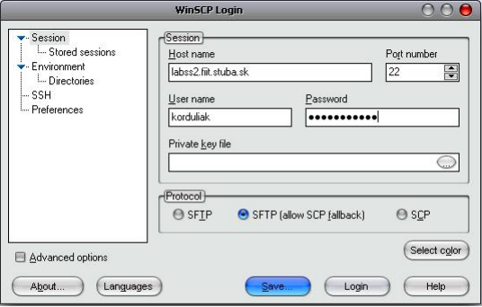
Obr. B-1. Pripojenie na server labss2 cez winscp.

Najprv si dané spojenie uložte cez tlačidlo „Save...“ . Po uložení pripojenia vás prepne do základného menu, kde si vyberiete práve vytvorené pripojenie a stlačíte tlačidlo „Login“.
Spôsob editácie projektového súboru
Je dôležité presné dodržiavanie nasledovného postupu, aby sa zabránilo neželaným problémom. Nájdete si súbor ZTP.eap na serveri a prekopírujete ho k sebe na disk. Následne otvoríte program Enterprise Architekt (EA).
Teraz existujú dva prípady:
A – ešte nemáte žiadnu repliku (idete pracovať prvý krát)
B – už máte vytvorenú lokálnu repliku (ostatné prípady)
A.
V EA otvoríte súbor ZTP.eap. Vytvoríte lokálnu repliku projektu ZTP.eap, napr. ZTP_local.eap. Toto spravíte podľa nasledovných obrázkov:

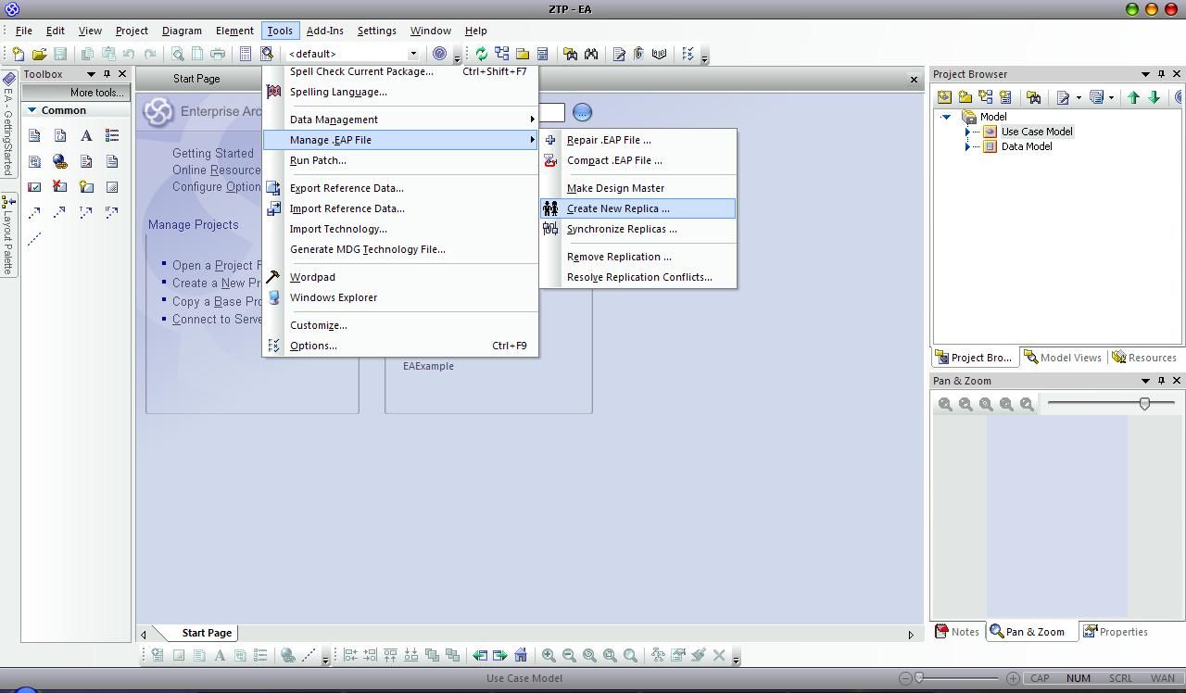
Obr. B-2. Vytvorenie lokálnej repliky projektu v EA – krok 1.

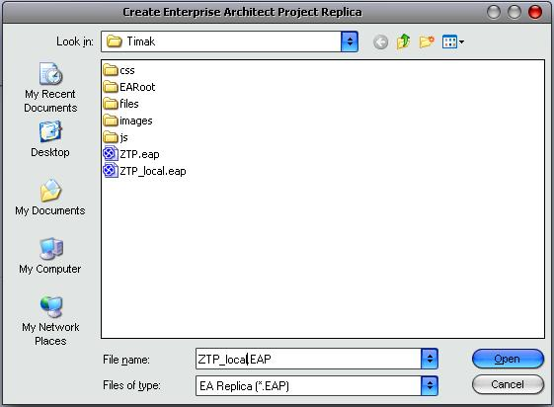
Obr. B-3. Vytvorenie lokálnej repliky projektu v EA – krok 2.

Nakoniec dáte len Open, a EA vám vytvorí lokálnu repliku súboru ZTP.eap. Úpravy robíte vo vašej lokálnej replike!!!!!!!, teda napr. v ZTP_local.eap.
B.
Keďže už máte lokálnu repliku, potrebujete ju synchronizovať s práve stiahnutým projektom ZTP.eap. To vykonáte nasledovným spôsobom:
V prvom rade si skontrolujte, aby ste mali otvorenú lokálnu repliku (názov práve otvoreného projektu je napísaný v hornej lište menu EA. Následne postupujte podľa obrázka:
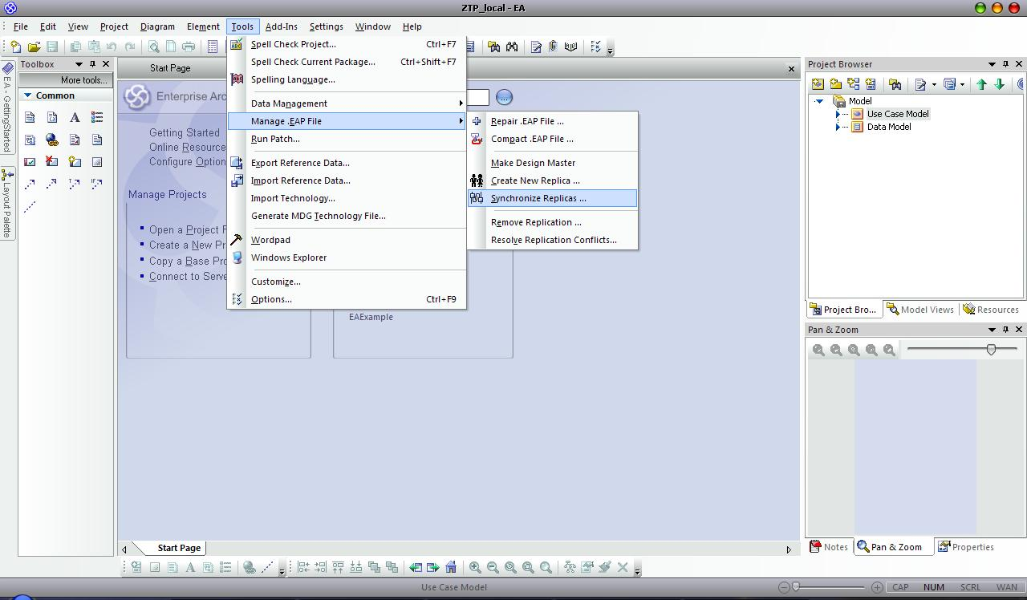
Obr. B-4. Synchronizácia lokálnej repliky projektu v EA – krok 1.

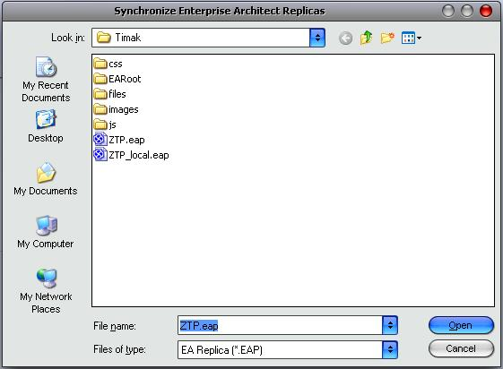
Obr. B-5. Synchronizácia lokálnej repliky projektu v EA – krok 2.

Teraz (spodný obrázok) vyberiete súbor ZTP.eap ako zdroj, s ktorým sa bude vaša lokálna replika synchronizovať. Synchronizácia prebieha oboma smermi., teda po skončení bude vaša replika a ZTP.eap identické.
Teraz môžete robiť úpravy vo vašej lokálnej replike. Po skončení práce na vašej replike potrebujete previesť zmeny aj do ZTP.eap. Tento si môžete nanovo stiahnuť z sftp servera (aby ste mali práve najaktuálnejšiu verziu).
Synchronizácia prebieha úplne rovnako, ako v predchádzajúcom prípade. Teda máte otvorenú lokálnu repliku, a túto podľa predchádzajúcich obrázkov synchronizujete so súborom ZTP.eap. Tento následne prekopírujete späť na školský server.

Poznámka: V nápovede EA je písané, že najlepšie je, ak si každý robí na svojom module, a nerobia sa výrazné zmeny už v hotových moduloch. Teda aby si ľudia navzájom nepracovali na svojich moduloch. Ak by sa ale predsa vyskytli nejaké problémy so synchronizáciou, tieto sa budú operatívne riešiť. Doteraz však taký prípad nenastal.

Zápisnice zo stretnutí
TÍMOVÝ PROJEKT I
Tím G-force

Zápisnica zo stretnutia č. 1

Dátum: 8. 10. 2009 (štvrtok) 9:00
Miesto: D-003
Prítomní: Peter Bako, Peter Bradáč, Martin Jaborník, Matúš Juhas, Miroslav Kaniansky, Róbert Korduliak, Nikoleta Habudová
Neprítomní: -
Vedúci stretnutia: Nikoleta Habudová (vedúca tímového projektu)
Zapisovateľ: Peter Bako

Úlohy z predchádzajúceho stretnutia

Žiadne neboli určené

Program stretnutia:

- Všeobecné informácie od vedúcej tímového projektu.
- Zadelená úloha Zavesiť zápisnicu zo stretnutia na internet (Peter Bako).
- Rozmyslieť si účasť na TP Cupe (do 25. novembra – všetci).
- Vedúci tímu predstavil harmonogram na zimný semester, dôležité termíny a zodpovednosť na jednotlivých úlohách.
- Bolo určené, aby prvá fáza bola skončená do 29. Do 5. Novembra odovzdať ANALÝZU, ŠPECIFIKÁCIU a NÁVRH.
- Rozdelenie rolí v projekte (role sú prispôsobené pre daný projekt) bolo takéto:
  - Manažér: P. Bradáč
  - Zástupca manažéra: R. Korduliak
  - Komunikácia, tajomník, dohliadanie termínov: M. Kaniansky
  - Hlavný analytik: R. Korduliak
  - Pomocný analytik: M. Juhas
  - Oponent (Revízia): M. Jaborník
  - Vedúci programátorov: P. Bradáč, P. Bako
  - Programátori: M. Kaniansky, M. Jaborník
  - Testeri: R. Korduliak, M. Juhas
  - Vizualizácia, g. design: M. Kaniansky, M. Jaborník
  - Databázový špecialisti: P. Bako, M. Juhas
  - Dokumentaristi: M. Jaborník, R. Korduliak
Na rozdelení rolí sa zhodli všetci účastníci a bola potvrdená vedúcou tímového projektu
- Plán prác:
  - Definícia požiadaviek: do 22.10. 2009
  - Analýza: do 29.10. 2009
  - Grafický návrh: do 3. 12. 2009
  - Prototyp: 3.12 – 12.12.2009 (deadline 19.12.2009)
  - Prezentácia: 15. – 18.12.2009
- Bol uvedený problém s používaním priestoru mien, bolo potrebné určiť Určenie názov projektu (Nikoleta Habudová)
- V Implementácii bolo dohodnuté:
Označovať zadanie projektu ako Anglický projekt, spolu s používaním anglického priestoru mien,. Bolo dohodnuté používanie Slovenských komentárov, slovenská dokumentácia.
- Ďalšie dohodnuté úlohy:
  - Pozrieť podobné projekty aké sú prístupné na internete, združenie samaritani.sk
  - Budeme sa sústreďovať aspoň na 1 skupinu postihnutí.
  - Hlavnou úlohou bude spraviť šablónu a aj primerane naplniť (bude určené priebežne).
- Funkcionalita (minimálne):
  - prezeranie informácií.
  - diskusia.
- Boli zistené požiadavky od vedúcej tímového projektu. Na príkladoch modulov bola predstavená budúca funkcionalita. Bola dohodnutý CASE nástroj pre analýzu a forma jej napísania vo forme diagramov dát a prípadov použitia. Moduly o ktorých sa uvažuje:
  - udalosti
  - zamestnanie
  - školstvo
  - poradenstvo
  - diskusné fórum
  - ubytovanie

Úlohy:

Číslo | Opis | Zodpovedný | Priorita | Termín určenia | Termín predpokladaného skončenia | Termín skutočného skončenia | Status úlohy
1.1 | Vypracovať šablónu na zápisy | Peter Bako | 3 | 8.10.2009 | 12.10.2009 | 14.10.2009 | Splnená
1.2 | Zverejniť zápisnicu zo stretnutia č.1 | Peter Bako | 3 | 8.10 2009 | 12.10.2009 | 14.10.2009 | Splnená
1.3 | Určiť názov projektu | Nikoleta Habudová | 3 | 8.10 2009 | 15.10.2009 |  | Rozpracovaná
1.4 | Vyriešiť CVS, verziovanie, generovanie dokumentácie v CASE nástroji | Róbert Korduliak | 3 | 8.10 2009 | 15.10.2009 |  | Rozpracovaná
1.5 | Use-case diagram, dátový diagram pre modul UBYTOVANIE | Róbert Korduliak | 3 | 8.10.2009 | 15.10.2009 |  | Rozpracovaná
1.6 | Študovať usability, hrubý graf. náčrt | Miroslav Kaniansky | 3 | 8.10.2009 | 29.10.2009 |  | Rozpracovaná
1.7 | Pripraviť podklady a prostredia pre Implementáciu | Peter Bradáč | 3 | 8.10.2009 | 15.10.2009 |  | Rozpracovaná
1.8 | Login pre vedúcu | Martin Jaborník | 3 | 8.10.2009 | 15.10.2009 |  | Rozpracovaná
1.9 | Spolupracovať na analýze | Matúš Juhas | 3 | 8.10.2009 | 15.10.2009 |  | Rozpracovaná

TÍMOVÝ PROJEKT I
Tím G-force

Zápisnica zo stretnutia č. 2

Dátum: 15.10.2009
Miesto: D-003
Prítomní: Peter Bradáč, Martin Jaborník, Matúš Juhas, Miroslav Kaniansky, Róbert Korduliak, Nikoleta Habudová
Ospravedlnení: Peter Bako
Vedúci stretnutia: Róbert Korduliak
Zapisovateľ: Matúš Juhas

Program stretnutia:
- Konzultácia ohľadom zisku kontaktov.
- Grafický dizajn.
- Dokumentácia.
- Analýza modulu ubytovanie.
- Kontrola úloh z minulého týždňa.

- Konzultácia ohľadom kontaktov (zákazníkov), ľudí s postihnutím kvôli zisteniu požiadaviek. Kontaktovanie až po vytvorení prototypu.
- Grafický dizajn. M. Kaniansky ozrejmil technické riešenie niektorých postihnutí a riešenie: farbosleposť - kaskádovateľnosť, motorické postihnutie – využitie kláves, dyslexia – menej animácie, nepočujúci – pri videách vkladanie titulkov.
Pri implementácii riešenia sa zameriame na farbosleposť a motorické postihnutie . Diskusia ohľadom návrhu obrazoviek. M. Kaniansky vypracuje do budúceho týždňa návrh 3-4 obrazoviek.
- Dokumentácia – Vytvára sa len zápisnica a neskôr sa bude pokračovať analýzou. Diskusia ohľadom dokumentovania interných procesov a či je potrebné zverejniť analýzu na webe.
- Analýza modulu ubytovanie. R. Korduliak predstavil funkcionalitu. Diskusia ohľadom doplnenia atribútov a využitia super usera (administrátor). Actor automatické mazanie zneplatní inzerát alebo úplne zmaže? Úplne zmaže. Určenie potrebných modelov a tabuliek pre analýzu: UC model, dátový model, tabuľka UC, akceptačné testy (2-3 na modul). Špecifikácia požiadaviek pre každý modul do budúceho týždňa. Je potrebné určiť priority modulov (technická realizovateľnosť). Premyslieť si požiadavky na funkcionalitu systému.
- Overenie splnenia úloh z minulého týždňa.

Úlohy z predchádzajúceho stretnutia:

Číslo | Opis | Zodpovedný | Priorita | Termín určenia | Termín predpokladaného skončenia | Termín skutočného skončenia | Status úlohy
1.1 | Vypracovať šablónu na zápisy | Peter Bako | 3 | 8.10.2009 | 12.10.2009 | 14.10.2009 | Splnená
1.2 | Zverejniť zápisnicu zo stretnutia č.1 | Peter Bako | 3 | 8.10 2009 | 12.10.2009 | 14.10.2009 | Splnená
1.3 | Určiť názov projektu | Nikoleta Habudová | 3 | 8.10 2009 | 15.10.2009 | 14.10.2009 | Splnená
1.4 | Vyriešiť CVS, verzionovanie, generovanie dokumentácie v CASE nástroji | Róbert Korduliak | 3 | 8.10 2009 | 15.10.2009 | 14.10.2009 | Splnená
1.5 | Use-case diagram, dátový diagram pre modul UBYTOVANIE | Róbert Korduliak | 5 | 8.10.2009 | 15.10.2009 |  | Rozpracovaná | doplniť podľa diskusie
1.6 | Študovať usability, hrubý graf. náčrt | Miroslav Kaniansky | 5 | 8.10.2009 | 29.10.2009 |  | Rozpracovaná | vypracovať návrh 3-4 obrazoviek
1.7 | Pripraviť podklady a prostredia pre Implementáciu | Peter Bradáč | 3 | 8.10.2009 | 15.10.2009 | 14.10.2009 | Splnená
1.8 | Login pre vedúcu | Martin Jaborník | 3 | 8.10.2009 | 15.10.2009 | 14.10.2009 | Splnená
1.9 | Spolupracovať na analýze | Matúš Juhas | 3 | 8.10.2009 | 15.10.2009 | 14.10.2009 | Rozpracovaná | upraviť modul Práca podľa diskusie

Úlohy:

Číslo | Opis | Zodpovedný | Priorita | Termín určenia | Termín predpokladaného skončenia | Termín skutočného skončenia | Status úlohy
2.1 | Vložiť na stránku tímu 1. zápisnicu | Martin Jaborník | 3 | 14.10.2009 | 21. 10.2009 |  | Rozpracovaná
2.2 | Zistiť u Lacka možnosť ftp pripojenia v laboratóriu | Martin Jaborník | 3 | 14.10.2009 | 21.10.2009 |  | Rozpracovaná
2.3 | Spísať návod pre verziovanie v Ent. Arch. | Róbert Korduliak | 4 | 14.10.2009 | 21.10.2009 |  | Rozpracovaná
2.4 | Rozbehať SVN | Peter Bradáč | 3 | 14.10.2009 | 21.10.2009 |  | Rozpracovaná

TÍMOVÝ PROJEKT I
Tím G-force

Zápisnica zo stretnutia č. 3

Dátum: 22.10.2009
Miesto: D-003
Prítomní: Peter Bradáč, Martin Jaborník, Matúš Juhas, Miroslav Kaniansky, Róbert Korduliak, Peter Bako, Nikoleta Habudová
Ospravedlnení: -
Vedúci stretnutia: Matúš Juhas
Zapisovateľ: Martin Jaborník

Program stretnutia:
- Používanie podporného prostriedku na plánovanie.
- Štruktúra dokumentácie.
- Návrhy grafického dizajnu.
- Analýza identifikovaných modulov.
- Témy metodiky na MSI.
- Kontrola úloh z minulého týždňa.

      - Zo zoznamu podporných plánovacích prostriedkov bol vybraný dot project. Do tohto nástroja sa preklopia úlohy z doteraz používaného ProjectFork.
      - M. Jaborník prezentoval navrhnutú štruktúru dokumentácie. Je potrebné vytvoriť šablónu, do ktorej sa začne písať.
      - M. Kaniansky prezentoval návrhy grafického dizajnu portálu. Zistila sa potreba 3 až 4 úrovní menu. Zamietnutý multimediálny obsah stránky, kvôli komplikovaným požiadavkám W3C. Navrhnutá „virtuálna klávesnica“, je potrebné vykonať analýzu technickej realizovateľnosti. Bolo odsúhlasené prispôsobenie vzhľadu stránky pri registrovaných používateľoch a možnosť aktivovať konkrétny vzhľad stránky pre neregistrovaných používateľov. Bol vybraný jeden z návrhov grafického dizajnu, potrebné domyslieť detailne (navigácia, login formulár, skrývanie niektorých častí, umiestnenie podporných prvkov – lupa, podpora – kontakt na admina).
      - R. Korduliak a M. Juhas prezentoval analyzované moduly – Ubytovanie, Práca, Školstvo, Udalosti, Info postihnutia, Pomôcky pre postihnutých, Diskusné fórum, Opatrovatelia. Analýza bola prediskutovaná. Na stretnutí boli identifikované ďalšie 2 moduly – Core a Admin. Existujúce moduly je potrebné upraviť podľa záverov diskusie:
- Info_postihnutia – články bude možné komentovať.
- Školstvo – zaujímajú nás hlavne špecializované školy, triedy, kurzy.
- Udalosti – obrazová príloha sa dá pridávať aj pred akciou (napr. priestory miesta konania).
- Práca – bude možné nielen filtrovať ale aj vyhľadávať.

      - Modul zamestnanie bude v prototype.
      - Všetci členovia tímu určili svoju prioritnú tému na metodiku
      - Overenie splnenia úloh z minulého týždňa.
Úlohy z predchádzajúceho stretnutia:

Číslo | Opis | Zodpovedný | Priorita | Termín určenia | Termín predpokladaného skončenia | Termín skutočného skončenia | Status úlohy
1.5 | Use-case diagram, dátový diagram pre modul UBYTOVANIE | Róbert Korduliak | 5 | 8.10.2009 | 15.10.2009 | 17.10.2009 | Splnená | doplniť podľa diskusie
1.6 | Študovať usability, hrubý graf. náčrt | Miroslav Kaniansky | 5 | 8.10.2009 | 29.10.2009 | 21.10.2009 | Splnená | vypracovať návrh 3-4 obrazoviek
1.9 | Spolupracovať na analýze | Matúš Juhas | 3 | 8.10.2009 | 15.10.2009 | 17.10.2009 | Splnená | upraviť modul Práca podľa diskusie
2.1 | Vložiť na stránku tímu 1. zápisnicu | Martin Jaborník | 3 | 14.10.2009 | 21. 10.2009 | 19.10.2009 | Splnená
2.2 | Zistiť u Lacka možnosť ftp pripojenia v laboratóriu | Martin Jaborník | 3 | 14.10.2009 | 21.10.2009 | 19.10.2009 | Splnená
2.3 | Spísať návod pre verziovanie v Ent. Arch. | Róbert Korduliak | 4 | 14.10.2009 | 21.10.2009 | 18.10.2009 | Splnená | Vytvorený tutorial k zdielanej práci v EA 7.5
2.4 | Rozbehať SVN | Peter Bradáč | 3 | 14.10.2009 | 21.10.2009 | 20.10.2009 | Splnená

Úlohy:

Číslo | Opis | Zodpovedný | Priorita | Termín určenia | Termín predpokladaného skončenia | Termín skutočného skončenia | Status úlohy
3.1 | Vytvoriť šablónu projektovej dokumentácie | Martin Jaborník | 4 | 22.10.2009 | 28.10.2009 |  | Rozpracovaná
3.2 | Rozpracovať vybraný návrh grafického dizajnu | Miroslav Kaniansky | 4 | 22.10.2009 | 28.10.2009 |  | Rozpracovaná
3.3 | Zapracovať nové zmeny do analýzy modulov | Róbert Korduliak | 4 | 22.10.2009 | 28.10.2009 |  | Rozpracovaná | + Matúš Juhas
3.4 | Doplnenie modulov Core a Admin | Róbert Korduliak | 4 | 22.10.2009 | 28.10.2009 |  | Rozpracovaná | + Matúš Juhas
3.5 | Analýza technickej realizovateľnosti „virtuálnej klávesnice“ | Peter Bako | 4 | 22.10.2009 | 28.10.2009 |  | Rozpracovaná
3.6 | Inštalácia nástroja dot project | Martin Jaborník | 4 | 22.10.2009 | 28.10.2009 |  | Rozpracovaná
3.7 | Štúdium frameworku Hibernate | Peter Bako | 3 | 22.10.2009 | 28.10.2009 |  | Rozpracovaná
3.8 | Analýza existujúcich portálov pre ZŤP | Miroslav Kaniansky | 4 | 22.10.2009 | 28.10.2009 |  | Rozpracovaná
3.9 | Dokumentácia analýzy dostupných technológií | Peter Bradáč | 4 | 22.10.2009 | 28.10.2009 |  | Rozpracovaná | + Peter Bako

TÍMOVÝ PROJEKT I
Tím G-force

Zápisnica zo stretnutia č. 4

Dátum: 29.10.2009
Miesto: D-003
Prítomní: Peter Bradáč, Peter Bako, Martin Jaborník, Matúš Juhas, Miroslav Kaniansky, Róbert Korduliak, Nikoleta Habudová
Ospravedlnení: -
Vedúci stretnutia: Martin Jaborník
Zapisovateľ: Miroslav Kaniansky

Program stretnutia:
- Používanie podporného prostriedku na plánovanie – DotProject.
- Prezentovanie spísanej dokumentácie.
- Vývoj.
- Kontrola analýzy.
- Zameranie grafického návrhu.
- Kontrola úloh z minulého týždňa.

- M. Jaborník prezentoval úspešné zavedenie zvoleného podporného prostriedku pre plánovanie - DotProject. Pre jednotlivých členov tímu ako aj pre vedúcu bolo vytvorené konto s príslušnými právomocami. Aby bol nástroj aktuálny, je potrebné prepísať všetky úlohy zo starého podporného prostriedku do DotProjectu.
- P. Bradáč prezentoval dokumentáciu podľa vytvorených šablón, ktorá bola rozdelená na dva dokumenty – dokumentácia projektu a dokumentácia riadenia. Po diskusii sa v oboch rozpracovaných dokumentoch spresnili požiadavky po obsahovej ako aj formálnej stránke. V dokumentácii projektu je potrebné:
  - rozdeliť špecifikáciu na – analýzu problému a špecifikáciu riešenia
  - doplniť finálnu analýzu modulov a základu aplikácie (core)
V dokumentácii riadenia je potrebné:
- doplniť do prílohy všetky ponuky
- prerobiť číslovanie tak, aby každá kapitola mala vlastné číslovanie strán
- doplniť do prílohy tutoriál pre synchronizáciu EA
- doplniť štandardy dokumentácie pre:
    - tabuľku prípadov použitia
    - dokumentáciu
    - zápisnicu
- Z pohľadu vývoja bola preberaná problematika virtuálnej klávesnice a zjednotenie práce vývojárov. P. Bako prezentoval výsledok analýzu existujúcich virtuálnych klávesníc, z ktorej vyplynulo, že by nemal byť problém implementovať takéto riešenie. Avšak výsledné rozhodnutie použitia bolo odložené, kým sa nepotvrdí jednoduchosť. Z diskusie sa zistilo, že je potrebné pre vývojárov vytvoriť krátky tutoriál pre prácu s SVN.
- R. Korduliak prezentoval finalizovanie analýzy modulov s postupným zapracovaním všetkých pripomienok. Analýza jednotlivých modulov a základu aplikácie bude pozostávať z:
  - prípadov použitia
  - tabuliek krokov prípadov použitia
  - dátových modelov
  - diagramu aktivít
  - stavového diagramu
Po diskusii sa rozhodlo, že prvé 3 kvôli rozsiahlosti budú uvedené v prílohe, pričom v texte dokumentu sa uvedie jeden príklad.
- M. Kaniansky prezentoval rozpracovanie zvoleného grafického dizajnu portálu. Zistilo sa, že pre ovládanie všetkých modulov a funkcionality je potrebných minimálne 21 ovládacích prvkov. Vzhľadom na cieľovú skupinu – zdravotne postihnutých vznikla otázka, či je lepšie sa zameriavať na viditeľnosť všetkej funkcionality alebo na prehľadnosť portálu. Z tohto dôvodu boli prezentované dva hlavné koncepty:
  - všetky ovládacie prvky sú viditeľné počas celej práce s portálom
  - len najdôležitejšie ovládacie prvky sú stále viditeľné, zatiaľ čo ostatné sa zobrazia po vyvolaní špecializovaným tlačidlom
Oba tieto prístupy majú svoje výhody a nevýhody, a preto sa po diskusii odložilo rozhodnutie, kým sa neurčí preferencia používateľov.
- Overenie splnenia úloh z minulého týždňa.
Úlohy z predchádzajúceho stretnutia:

Číslo | Opis | Zodpovedný | Priorita | Termín určenia | Termín predpokladaného skončenia | Termín skutočného skončenia | Status úlohy
3.1 | Vytvoriť šablónu projektovej dokumentácie | Martin Jaborník | 4 | 22.10.2009 | 28.10.2009 | 27.10.2009 | Splnená
3.2 | Rozpracovať vybraný návrh grafického dizajnu | Miroslav Kaniansky | 4 | 22.10.2009 | 28.10.2009 | 28.10.2009 | Splnená
3.3 | Zapracovať nové zmeny do analýzy modulov | Róbert Korduliak | 4 | 22.10.2009 | 28.10.2009 | 27.10.2009 | Splnená | + Matúš Juhas
3.4 | Doplnenie modulov Core a Admin | Róbert Korduliak | 4 | 22.10.2009 | 28.10.2009 | 27.10.2009 | Splnená | + Matúš Juhas
3.5 | Analýza technickej realizovateľnosti „virtuálnej klávesnice“ | Peter Bako | 4 | 22.10.2009 | 28.10.2009 | 27.10.2009 | Splnená
3.6 | Inštalácia nástroja dot project | Martin Jaborník | 4 | 22.10.2009 | 28.10.2009 | 27.10.2009 | Splnená
3.7 | Štúdium frameworku Hibernate | Peter Bako | 3 | 22.10.2009 | 28.10.2009 |  | Rozpracovaná
3.8 | Analýza existujúcich portálov pre ZŤP | Miroslav Kaniansky | 4 | 22.10.2009 | 28.10.2009 | 27.10.2009 | Splnená
3.9 | Dokumentácia analýzy dostupných technológií | Peter Bradáč | 4 | 22.10.2009 | 28.10.2009 | 27.10.2009 | Splnená | + Peter Bako

Úlohy:

Číslo | Opis | Zodpovedný | Priorita | Termín určenia | Termín predpokladaného skončenia | Termín skutočného skončenia | Status úlohy
3.5 | Analýza technickej realizovateľnosti „virtuálnej klávesnice“ | Peter Bako | 4 | 22.10.2009 | 4.11.2009 |  | Rozpracovaná
3.7 | Štúdium frameworku Hibernate | Peter Bako | 3 | 22.10.2009 | 4.11.2009 |  | Rozpracovaná
4.1 | Prepísať tasky z ProjectForku do DotProjectu | Martin Jaborník | 4 | 29.10.2009 | 4.11.2009 |  | Rozpracovaná
4.2 | Vytvoriť konkrétny návrh grafického dizajnu hlavnej stránky | Miroslav Kaniansky | 4 | 29.10.2009 | 4.11.2009 |  | Rozpracovaná
4.3 | Zapracovanie pripomienok do analýzy | Róbert Korduliak | 4 | 29.10.2009 | 2.11.2009 |  | Rozpracovaná | + Matúš Juhas
4.4 | Dokončiť analýzu a odovzdať do dokumentácie | Róbert Korduliak | 4 | 29.10.2009 | 2.11.2009 |  | Rozpracovaná | + Matúš Juhas
4.5 | Doplnenie štandardy dokumentácie pre tabuľky prípadov použitia | Róbert Korduliak | 4 | 29.10.2009 | 2.11.2009 |  | Rozpracovaná
4.6 | Doplnenie príloh do dokumentácie riadenia | Peter Bako | 4 | 29.10.2009 | 2.11.2009 |  | Rozpracovaná
4.7 | Doplnenie štandardy dokumentácie pre dokumentáciu | Martin Jaborník | 4 | 29.10.2009 | 2.11.2009 |  | Rozpracovaná
4.8 | Dokončenie dokumentácie riadenia | Peter Bako | 4 | 29.10.2009 | 2.11.2009 |  | Rozpracovaná
4.9 | Dodržanie šablóny a kontrola dokumentu po obsahovej a formálnej stránke | Miroslav Kaniansky | 5 | 29.10.2009 | 3.11.2009 |  | Rozpracovaná | + Peter Bako
4.10 | Finálna revízia dokumentácie pred odovzdaním | Martin Jaborník | 5 | 29.10.2009 | 4.11.2009 |  | Rozpracovaná
4.11 | Vytvorenie tutoriálu pre SVN | Peter Bradáč | 4 | 29.10.2009 | 4.11.2009 |  | Rozpracovaná

TÍMOVÝ PROJEKT I
Tím G-force

Zápisnica zo stretnutia č. 5

Dátum: 05.11.2009
Miesto: D-003
Prítomní: Peter Bradáč, Peter Bako, Martin Jaborník, Matúš Juhas, Miroslav Kaniansky, Róbert Korduliak, Nikoleta Habudová
Ospravedlnení: -
Vedúci stretnutia: Peter Bradáč
Zapisovateľ: Róbert Korduliak

Program stretnutia:
- Odovzdanie prvej časti dokumentácie
- Prezentácia plánu na najbližšie obdobie
- Diskusia

- P. Bradáč odovzdal dokumentáciu podľa vytvorených šablón, ktorá bola rozdelená na dva dokumenty – dokumentácia projektu a dokumentácia riadenia. Zároveň podpísal za celý tím odovzdávací protokol. Po odovzdaní pochválil celý tím za usilovnú a dôkladnú prácu za doterajšie obdobie. Martin Jaborník umiestnil celú dokumentáciu vrátane analytických reportov na našu webovú stránku.
- Peter Bradáč prezentoval plán činností na najbližšie obdobie. Po spripomienkovaní požiadaviek od vedúcej tímu budú začaté implementačné práce. Členovia tímu budú oboznámení s jednotlivými postupmi a metódami, ktoré budú využívané pri implementácii. Na implementácii sa budú podieľať hlavne Peter Bradáč, Peter Bako, Miroslav Kaniansky a Martin Jaborník. Róbert Korduliak a Matúš Juhas pripravia metodiku a plán testovania. Budú taktiež zodpovední za otestovanie potrebných častí aplikácie.
- Na konci stretnutia prebehla krátka diskusia, kde jednotlivý členovia vyjadrili svoje názory k prezentovanému plánu.
- Overenie splnenia úloh z minulého týždňa.
Úlohy z predchádzajúceho stretnutia:

Číslo | Opis | Zodpovedný | Priorita | Termín určenia | Termín predpokladaného skončenia | Termín skutočného skončenia | Status úlohy
3.5 | Analýza technickej realizovateľnosti „virtuálnej klávesnice“ | Peter Bako | 4 | 22.10.2009 | 4.11.2009 |  | Rozpracovaná
3.7 | Štúdium frameworku Hibernate | Peter Bako | 3 | 22.10.2009 | 28.10.2009 |  | Rozpracovaná
3.8 | Analýza existujúcich portálov pre ZŤP | Miroslav Kaniansky | 4 | 22.10.2009 | 28.10.2009 | 27.10.2009 | Splnená
3.9 | Dokumentácia analýzy dostupných technológií | Peter Bradáč | 4 | 22.10.2009 | 28.10.2009 | 27.10.2009 | Splnená | + Peter Bako
4.1 | Prepísať tasky z ProjectForku do DotProjectu | Martin Jaborník | 4 | 29.10.2009 | 4.11.2009 | 31.10.2009 | Splnená
4.2 | Vytvoriť konkrétny návrh grafického dizajnu hlavnej stránky | Miroslav Kaniansky | 4 | 29.10.2009 | 4.11.2009 | 31.10.2009 | Splnená
4.3 | Zapracovanie pripomienok do analýzy | Róbert Korduliak | 4 | 29.10.2009 | 2.11.2009 | 2.11.2009 | Splnená | + Matúš Juhas
4.4 | Dokončiť analýzu a odovzdať do dokumentácie | Róbert Korduliak | 4 | 29.10.2009 | 2.11.2009 | 2.11.2009 | Splnená | + Matúš Juhas
4.5 | Doplnenie štandardy dokumentácie pre tabuľky prípadov použitia | Róbert Korduliak | 4 | 29.10.2009 | 2.11.2009 | 2.11.2009 | Splnená
4.6 | Doplnenie príloh do dokumentácie riadenia | Peter Bako | 4 | 29.10.2009 | 2.11.2009 | 30.10.2009 | Splnená
4.7 | Doplnenie štandardy dokumentácie pre dokumentáciu | Martin Jaborník | 4 | 29.10.2009 | 2.11.2009 | 1.11.2009 | Splnená
4.8 | Dokončenie dokumentácie riadenia | Peter Bako | 4 | 29.10.2009 | 2.11.2009 | 2.11.2009 | Splnená
4.9 | Dodržanie šablóny a kontrola dokumentu po obsahovej a formálnej stránke | Miroslav Kaniansky | 5 | 29.10.2009 | 3.11.2009 | 1.11.2009 | Splnená | + Peter Bako
4.10 | Finálna revízia dokumentácie pred odovzdaním | Martin Jaborník | 5 | 29.10.2009 | 4.11.2009 | 4.11.2009 | Splnená
4.11 | Vytvorenie tutoriálu pre SVN | Peter Bradáč | 4 | 29.10.2009 | 4.11.2009 | 1.11.2009 | Splnená

Úlohy:

Číslo | Opis | Zodpovedný | Priorita | Termín určenia | Termín predpokladaného skončenia | Termín skutočného skončenia | Status úlohy
3.5 | Analýza technickej realizovateľnosti „virtuálnej klávesnice“ | Peter Bako | 4 | 22.10.2009 | 4.11.2009 |  | Rozpracovaná
3.7 | Štúdium frameworku Hibernate | Peter Bako | 3 | 22.10.2009 | 28.10.2009 |  | Rozpracovaná
5.1 | Pripomienky k analýze a požiadavkám | Nikoleta Habudová | 4 | 5.11.2009 | 12.11.2009 |  | Rozpracovaná
5.2 | Prezentácia projektu | Róbert Korduliak | 2 | 5.11.2009 | 19.11.2009 |  | Rozpracovaná
5.3 | Preklopenie datového modelu do databázy PostgreSQL | Peter Bako | 3 | 5.11.2009 | 12.11.2009 |  | Rozpracovaná
5.4 | Výber nástroja pre sledovanie zmien | Peter Bradáč | 3 | 5.11.2009 | 19.11.2009 |  | Rozpracovaná
5.5 | Overiť prístupnosť localhost z iných PC rámci jednej siete | Peter Bako | 3 | 7.11 | 19.11.2009 |  | Rozpracovaná

TÍMOVÝ PROJEKT I
Tím G-force

Zápisnica zo stretnutia č. 6

Dátum a začiatok: 12.11.2009 9:00
Dĺžka trvania: 1:30 hod
Miesto: D-003
Prítomní: Peter Bradáč, Peter Bako, Martin Jaborník, Matúš Juhas, Miroslav Kaniansky, Róbert Korduliak, Nikoleta Habudová, p. Gulyášová
Ospravedlnení: -
Vedúci stretnutia: Miroslav Kaniansky
Zapisovateľ: Peter Bradáč

Program stretnutia:
- Prezentácia projektu
- Diskusia k prezentácii
- Analýza a kontrola úloh
- Diskusia

- Na stretnutie tímového projektu bola pozvaná p. Gulyášová, ktorá je zdravotne postihnutá osoba a predsedá miestnemu občianskemu združeniu pre ZŤP občanov. Vyvíjaný projekt jej bol predstavený Róbertom Korduliakom po jednotlivých moduloch. Grafický návrh prezentoval Miroslav Kaniansky.
- Po skončení prezentácie funkčnosti portálu prebiehala diskusia o vhodnosti a funkčnosti prezentovaného portálu. K jednotlivým bodom sa v diskusii prišlo k záverom:
- obrázky – majú byť väčšieho formátu
- použité písmo – má byť veľkosti minimálne 12px
- navigácia – nepoužívať zhustené odkazy a tlačidlá a hĺbku navigácie udržiavať na plytkej úrovni 2 až 3 stránok
- ovládanie – prevláda používanie myši nad klávesnicou
- farebnosť – používanie jednoduchých farieb, oživenie vo forme obrázku na pozadí
- používanie reklám – nemajú sa používať vyskakujúce odkazy a reklamy
Následne sa v diskusii identifikovali tieto dôležité body a ciele vzťahujúce sa k jednotlivým modulom:
- fórum – možnosť spoznania ľudí v okolí bydliska
- ubytovanie – možnosť ponúk ubytovania v penziónoch a hoteloch s bezbariérovým prístupom
- opatrovateľstvo – pridanie všeobecných informácií, na čo majú nárok postihnuté osoby a ich blízky
- všeobecne –
  - zamedziť zneužitiu portálu, mazať nevhodný a urážajúci obsah smerovaný na postihnutých ľudí
  - sledovanie denných a aktuálnych udalostí na Slovensku a vo svete. Dôraz na postihnutých ľudí
  - možnosť vyhľadať a získať kontakty na občianske organizácie, štátne inštitúcie, miestnej správy

- Po skončení diskusie p. Habudová pripomienkovala a zhodnotila analýzu Core aplikácie. Body ku ktorým sa vyjadrila súviseli s nedostatočným ozrejmením prípadov použitia a k nim zodpovedajúcemu diagramu. Tieto body boli diskusiou ozrejmené a neovplyvňujú závažne budúcu funkčnosť Core aplikácie.
- Ďalšia diskusia prebiehala ohľadom grafického dizajnu a základnej funkčnosti aplikácie. Grafický návrh prezentovaný Miroslavom Kanianskym bol odsúhlasený členmi tímu. Na záver prebiehala diskusia ohľadom uvítacej obrazovky pred vstupom na portál. Bolo dohodnuté, že táto obrazovka bude vizuálne a obsahovo obsahovať viaceré možnosti zobrazenia portálu. Miroslav Kaniansky ďalej zdôraznil nutnosť rozpisu funkčnosti portálu a navigácie, ktorá sa má odrážať v grafickom návrhu ďalších obrazoviek. Bolo dohodnuté, aby grafický návrh neobsahoval konkrétne finálne pomenovanie navigácie, ale iba návrh.
- Overenie splnenia úloh z minulého týždňa.
Úlohy z predchádzajúceho stretnutia:

Číslo | Opis | Zodpovedný | Priorita | Termín určenia | Termín predpokladaného skončenia | Termín skutočného skončenia | Status úlohy
3.5 | Analýza technickej realizovateľnosti „virtuálnej klávesnice“ | Peter Bako | 4 | 22.10.2009 | 4.11.2009 | 12.11.2009 | Splnená
3.7 | Štúdium frameworku Hibernate | Peter Bako | 3 | 22.10.2009 | 28.10.2009 | 12.11.2009 | Splnená
5.1 | Pripomienky k analýze a požiadavkám | Nikoleta Habudová | 4 | 5.11.2009 | 12.11.2009 | 12.11.2009 | Splnená | Core aplikácie
5.2 | Prezentácia projektu | Róbert Korduliak | 2 | 5.11.2009 | 19.11.2009 | 12.11.2009 | Splnená
5.3 | Preklopenie datového modelu do databázy PostgreSQL | Peter Bako | 3 | 5.11.2009 | 12.11.2009 | 12.11.2009 | Splnená
5.4 | Výber nástroja pre sledovanie zmien | Peter Bradáč | 3 | 5.11.2009 | 19.11.2009 |  | Rozpracovaná
5.5 | Overiť prístupnosť localhost z iných PC rámci jednej siete | Peter Bako | 3 | 7.11 | 19.11.2009 | 12.11.2009 | Splnená | Prístupnosť pomocou virtuálneho stroja

Úlohy:

Číslo | Opis | Zodpovedný | Priorita | Termín určenia | Termín predpokladaného skončenia | Termín skutočného skončenia | Status úlohy
5.4 | Výber nástroja pre sledovanie zmien | Peter Bradáč | 3 | 5.11.2009 | 19.11.2009 |  | Rozpracovaná
6.1 | Implementovať validátor na emailovú adresu | Peter Bako | 2 | 12.11.2009 | 19.11.2009 |  | Rozpracovaná
6.2 | Rozpísanie funkcionality portálu | Miroslav Kaniansky | 3 | 12.11.2009 | 19.11.2009 |  | Rozpracovaná
6.3 | Vytvoriť grafický návrh elementov na obrazovkách | Miroslav Kaniansky | 4 | 12.11.2009 | 19.11.2009 |  | Rozpracovaná | + Martin Jáborník
6.4 | Pripomienky k analýze a požiadavkám modulu Zamestnanie | Nikoleta Habudová | 4 | 12.11.2009 | 19.11.2009 |  | Rozpracovaná
6.5 | Predstavenie testovania portálu | Róbert Korduliak | 2 | 12.11.2009 | 19.11.2009 |  | Rozpracovaná | + Matúš Juhas
6.6 | Prototypovanie Core aplikácie | Peter Bradáč | 4 | 12.11.2009 | 26.11.2009 |  | Rozpracovaná
6.7 | Výber nástroja pre editáciu CSS štýlov | Miroslav Kaniansky | 2 | 12.11.2009 | 26.11.2009 |  | Rozpracovaná
6.8 | Vyskúšať funkčnosť virtuálnej klávesnice | Peter Bako | 3 | 12.11.2009 | 26.11.2009 |  | Rozpracovaná
6.8 | Vytvorenie číselníkov | Peter Bako | 3 | 12.11.2009 | 19.11.2009 |  | Rozpracovaná | Okresy

TÍMOVÝ PROJEKT I
Tím G-force

Zápisnica zo stretnutia č. 7

Dátum a začiatok: 19.11.2009 9:00
Dĺžka trvania: 1:30 hod
Miesto: D-003
Prítomní: Peter Bradáč, Peter Bako, Martin Jaborník, Matúš Juhas, Miroslav Kaniansky, Róbert Korduliak, Nikoleta Habudová,
Ospravedlnení: -
Vedúci stretnutia: Peter Bako
Zapisovateľ: Matúš Juhas

Program stretnutia:
- Prezentácia návrhu grafického dizajnu
- Konzultácia pripomienok
- Plán testovania
- Ukážka core aplikácie prototypu
- Overenie splnenia úloh z minulého týždňa.

- Miroslav Kaniansky rozoberal otázky, ktoré vznikli pri grafickom návrhu, kde sa venoval rozmiestneniu a výberu atribútov pre filtrovanie a zoradenie ponúk v module Zamestnanie. Následne sa diskutovalo o atribútoch, podľa ktorých je možné filtrovať, zoradiť ponuky a umiestnení virtuálnej klávesnice. Počet atribútov sa určil na 7 podľa pravidla 7±2 kvôli prehľadnosti. Na atribútoch pre zoradenie a filtrovanie sa tím nedohodol. Tie budú prekonzultované na ďalších tímových stretnutiach. Virtuálnu klávesnicu si bude možné spustiť v každom zobrazovacom štýle, kde sa bude líšiť len veľkosťou tlačidla pre klávesnicu.
- Pani Habudová prezentovala svoje pripomienky k modulom zamestnanie a ubytovanie, z ktorých vyplynuli požiadavky na vytvorenie nových atribútov. Body ku ktorým sa vyjadrila súviseli s nedostatočným ozrejmením prípadov použitia a k nim zodpovedajúcemu diagramu. Tieto body boli diskusiou ozrejmené.

- Róbert Korduliak predstavil plán testovania a testy, ktoré sa budú využívať pri testovaní v tomto semestri. Akceptačné, systémové a integračné testy budú použité pri testovaní prototypu. V následnej diskusii sa tím zhodol na potrebe vybraných testov a bolo taktiež vyjadrená požiadavka využívať nástroj na evidenciu chýb – Issue tracker. Dohodol sa aj predbežný dátum odovzdania prototypu na akceptačné testovanie na 1.12.2009 .
- Peter Bradáč predstavil modul Core, kde ukázal funkcionalitu: registrovanie používateľa, prihlásenie používateľa.
- Overenie splnenia úloh z minulého týždňa.
Úlohy z predchádzajúceho stretnutia:

Číslo | Opis | Zodpovedný | Priorita | Termín určenia | Termín predpokladaného skončenia | Termín skutočného skončenia | Status úlohy
5.4 | Výber nástroja pre sledovanie zmien | Peter Bradáč | 3 | 5.11.2009 | 19.11.2009 |  | Rozpracovaná
6.1 | Implementovať validátor na emailovú adresu | Peter Bako | 2 | 12.11.2009 | 19.11.2009 | 16.11.2009 | Splnená
6.2 | Rozpísanie funkcionality portálu | Miroslav Kaniansky | 3 | 12.11.2009 | 19.11.2009 | 18.11.2009 | Splnená
6.3 | Vytvoriť grafický návrh elementov na obrazovkách | Miroslav Kaniansky | 4 | 12.11.2009 | 19.11.2009 |  | Rozpracovaná | + Martin Jáborník
6.4 | Pripomienky k analýze a požiadavkám modulu Zamestnanie | Nikoleta Habudová | 4 | 12.11.2009 | 19.11.2009 | 18.11.2009 | Splnená
6.5 | Predstavenie testovania portálu | Róbert Korduliak | 2 | 12.11.2009 | 19.11.2009 | 18.11.2009 | Splnená | + Matúš Juhas
6.6 | Prototypovanie Core aplikácie | Peter Bradáč | 4 | 12.11.2009 | 26.11.2009 |  | Rozpracovaná
6.7 | Výber nástroja pre editáciu CSS štýlov | Miroslav Kaniansky | 2 | 12.11.2009 | 18.11.2009 | 18.11.2009 | Splnená
6.8 | Vyskúšať funkčnosť virtuálnej klávesnice | Peter Bako | 3 | 12.11.2009 | 26.11.2009 | 17.11.2009 | Splnená
6.9 | Vytvorenie číselníkov | Peter Bako | 3 | 12.11.2009 | 19.11.2009 | 18.11.2009 | splnená | Okresy
Úlohy:

Číslo | Opis | Zodpovedný | Priorita | Termín určenia | Termín predpokladaného skončenia | Termín skutočného skončenia | Status úlohy
5.4 | Výber nástroja pre sledovanie zmien | Peter Bradáč | 3 | 5.11.2009 | 19.11.2009 |  | Rozpracovaná
6.6 | Prototypovanie Core aplikácie | Peter Bradáč  Peter Bako | 4 | 12.11.2009 | 26.11.2009 |  | Rozpracovaná
6.3 | Vytvoriť grafický návrh elementov na obrazovkách | Miroslav Kaniansky | 4 | 12.11.2009 | 19.11.2009 |  | Rozpracovaná | + Martin Jaborník
7.1 | Vytvorenie vzoru testovacieho scenára | Róbert Korduliak | 3 | 19.11.2009 | 26.11.2009 |  | Rozpracovaná
7.2 | Vytvorenie číselníkov na ostatné atribúty | Peter Bako | 2 | 19.11.2009 | 26.11.2009 |  | Rozpracovaná
7.3 | Overiť implementáciu Date-pickera | Peter Bako | 2 | 19.11.2009 | 26.11.2009 |  | Rozpracovaná

TÍMOVÝ PROJEKT I
Tím G-force

Zápisnica zo stretnutia č. 8

Dátum a začiatok: 26.11.2009 9:00
Dĺžka trvania: 1:00 hod
Miesto: D-003
Prítomní: Peter Bradáč, Peter Bako, Martin Jaborník, Matúš Juhas, Miroslav Kaniansky, Róbert Korduliak, Nikoleta Habudová,
Ospravedlnení: -
Vedúci stretnutia: Matúš Juhas
Zapisovateľ: Robert Korduliak

Program stretnutia:
- Prezentácia návrhu grafického dizajnu
- Progres pri implementácii prototypu
- Obsah dokumentácie k prototypu
- Overenie splnenia úloh z minulého týždňa.

- Miroslav Kaniansky prezentoval vytvorené návrhy obrazoviek:
- Hlavná stránka – tím súhlasil s návrhom, bude použitý pre implementáciu
- Úvodná stránka – obsahuje štýly zobrazenia, bude použitá pre implementáciu
- Stránka detail – pri detaile informácie prebehla diskusia o tom, akým spôsobom má fungovať navigácia medzi informáciami. Bol vybratý spôsob, kde pri otvorení detailu informácie bude možné v detailnom zobrazení prezerať jednotlivé informácie v rovnakom poradí, ako sa zobrazujú v zozname informácií.
- Registračný formulár – tím súhlasil s návrhom, bude implementovaný
- Filter – filter bude skrytý, zobrazí sa po stlačení tlačidla „Filter“. V súčasnej fáze budú informácie zobrazované formou tabuľky. Alternatívnym riešením je, že sa budú zobrazovať len vybrané údaje z informácie a ostatné sa zobrazia až pri kliknutí na detail informácie.

- Peter Bradáč informoval tím o progrese v implementácii prototypu. Vysvetlil štruktúru objektov v implementácii a vysvetlil spôsob ich používania. Implementácia v súčasnosti neprekračuje plán a mala by byť dokončená v plánovanom termíne.

- Nikoleta Habudová informovala tím o tom, ako má vyzerať dokumentácia k prototypu. Má obsahovať ciele prototypu, technickú dokumentáciu, používateľskú príručku a zhodnotenie. Rozdelenie úloh pre vypracovanie dokumentácie bude ako bod pre ďalšie stretnutie.

- Overenie splnenia úloh z minulého týždňa.
Úlohy z predchádzajúceho stretnutia:

Číslo | Opis | Zodpovedný | Priorita | Termín určenia | Termín predpokladaného skončenia | Termín skutočného skončenia | Status úlohy
5.4 | Výber nástroja pre sledovanie zmien | Peter Bradáč | 3 | 5.11.2009 | 19.11.2009 |  | Rozpracovaná
6.6 | Prototypovanie Core aplikácie | Peter Bradáč  Peter Bako | 4 | 12.11.2009 | 26.11.2009 |  | Rozpracovaná
6.3 | Vytvoriť grafický návrh elementov na obrazovkách | Miroslav Kaniansky | 4 | 12.11.2009 | 19.11.2009 |  | Rozpracovaná | + Martin Jaborník
7.1 | Vytvorenie vzoru testovacieho scenára | Róbert Korduliak | 3 | 19.11.2009 | 26.11.2009 | 23.11.2009 | Splnená
7.2 | Vytvorenie číselníkov na ostatné atribúty | Peter Bako | 2 | 19.11.2009 | 26.11.2009 |  | Rozpracovaná
7.3 | Overiť implementáciu Date-pickera | Peter Bako | 2 | 19.11.2009 | 26.11.2009 | 25.11.2009 | Splnená

Úlohy:

Číslo | Opis | Zodpovedný | Priorita | Termín určenia | Termín predpokladaného skončenia | Termín skutočného skončenia | Status úlohy
5.4 | Výber nástroja pre sledovanie zmien | Peter Bradáč | 3 | 5.11.2009 | 19.11.2009 |  | Rozpracovaná
6.6 | Prototypovanie Core aplikácie | Peter Bradáč | 4 | 12.11.2009 | 26.11.2009 |  | Rozpracovaná | + Peter Bako
6.3 | Vytvoriť grafický návrh elementov na obrazovkách | Miroslav Kaniansky | 4 | 12.11.2009 | 19.11.2009 |  | Rozpracovaná | + Martin Jaborník
7.2 | Vytvorenie číselníkov na ostatné atribúty | Peter Bako | 2 | 19.11.2009 | 26.11.2009 |  | Rozpracovaná
8.1 | Vytvorenie pozadí pre portál a štýlov zobrazenia pre vybraný druh postihnutia | Miroslav Kaniansky | 3 | 26.11.2009 | 3.12.2009 |  | Rozpracovaná
8.2 | Vypracovanie grafickej dokumentácie | Miroslav Kaniansky | 3 | 26.11.2009 | 10.12.2009 |  | Rozpracovaná

TÍMOVÝ PROJEKT I
Tím G-force

Zápisnica zo stretnutia č. 9

Dátum a začiatok: 3.12.2009 9:00
Dĺžka trvania: 1:10 hod
Miesto: D-003
Prítomní: Peter Bradáč, Peter Bako, Martin Jaborník, Matúš Juhas, Miroslav Kaniansky, Róbert Korduliak, Nikoleta Habudová,
Ospravedlnení: -
Vedúci stretnutia: Róbert Korduliak
Zapisovateľ: Martin Jaborník

Program stretnutia:
- Ukážka nových grafických návrhov.
- Ukážka a diskusia k prototypu.
- Diskusia k dokumentácii prototypu.
- Pripomienky vedúcej tímu.
- Overenie splnenia úloh z minulého týždňa.

- Miroslav Kaniansky prezentoval vytvorené návrhy obrazoviek:
    - Sú navrhnuté tématické pozadia stránky – podľa ročných období - jar, leto, jeseň, zima.
    - Je vytvorený grafický návrh s vysokým kontrastom (žltá + čierna). Slúži na podporu pre zrakovo postihnutých používateľov. Je potrebné zvážiť aj ďalšie farebné varianty kontrastných farieb pre rôzne typy farbosleposti.

- Peter Bradáč prezentoval prototyp. Ukázal funkcionalitu prototypu. Oznámil potrebu doplnenia panelu na zobrazovanie akcií, chýb, upozornení. Je potrebné domyslieť umiestnenie tohto grafického prvku a jeho skrývanie.

- Boli prediskutované chýbajúce a nekompletné časti dokumentácie, ktoré treba dorobiť k budúcemu týždňu. Každý člen dostal úlohu z tvorby dokumentácie.

- Nikoleta Habudová informovala o prezentovaní projektu inému tímu. Ďalej oznámila, že je potrebné vyplniť zhodnotenie práce za semester a pripomenula odovzdávanie dokumentácie a prototypu k 2. kontrolnému bodu.

- Boli vyhodnotené úlohy z minulého týždňa.

Úlohy z predchádzajúceho stretnutia:

Číslo | Opis | Zodpovedný | Priorita | Termín určenia | Termín predpokladaného skončenia | Termín skutočného skončenia | Status úlohy
5.4 | Výber nástroja pre sledovanie zmien | Peter Bradáč | 3 | 5.11.2009 | 19.11.2009 |  | Rozpracovaná
6.6 | Prototypovanie Core aplikácie | Peter Bradáč | 4 | 12.11.2009 | 26.11.2009 | 2.12.2009 | Splnená | + Peter Bako
6.3 | Vytvoriť grafický návrh elementov na obrazovkách | Miroslav Kaniansky | 4 | 12.11.2009 | 19.11.2009 | 2.12.2009 | Splnená | + Martin Jaborník
7.2 | Vytvorenie číselníkov na ostatné atribúty | Peter Bako | 2 | 19.11.2009 | 26.11.2009 | 2.12.2009 | Splnená
8.1 | Vytvorenie pozadí pre portál a štýlov zobrazenia pre vybraný druh postihnutia | Miroslav Kaniansky | 3 | 26.11.2009 | 3.12.2009 | 2.12.2009 | Splnená
8.2 | Vypracovanie grafickej dokumentácie | Miroslav Kaniansky | 3 | 26.11.2009 | 10.12.2009 |  | Rozpracovaná

Úlohy:

Číslo | Opis | Zodpovedný | Priorita | Termín určenia | Termín predpokladaného skončenia | Termín skutočného skončenia | Status úlohy
5.4 | Výber nástroja pre sledovanie zmien | Peter Bradáč | 3 | 5.11.2009 | 19.11.2009 |  | Rozpracovaná
8.2 | Vypracovanie grafickej dokumentácie | Miroslav Kaniansky | 4 | 26.11.2009 | 10.12.2009 |  | Rozpracovaná
9.1 | Dodanie prototypu ZŤP portálu na testovanie | Peter Bradáč | 4 | 3.12.2009 | 6.12.2009 |  | Rozpracovaná
9.2 | Implementácia modulu Opatrovateľstvo | Peter Bako | 3 | 3.12.2009 | 20.12:2009 |  | Rozpracovaná
9.3 | Otestovať prototyp | Róbert Korduliak | 4 | 3.12.2009 | 10.12.2009 |  | Rozpracovaná | + Matúš Juhas
9.4 | Dokumentácia – Používateľská príručka k prototypu | Martin Jaborník | 4 | 3.12.2009 | 10.12.2009 |  | Rozpracovaná | + Matúš Juhas
9.5 | Kompletizácia dokumentácie k riadeniu | Miroslav Kaniansky | 4 | 3.12.2009 | 10.12.2009 |  | Rozpracovaná | + Martin Jaborník
9.6 | Projektová dokumentácia – Implementácia, Architektúra, Zhodnotenie | Peter Bradáč | 4 | 3.12.2009 | 10.12.2009 |  | Rozpracovaná | + Peter Bako
9.7 | Protokol z testovania | Róbert Korduliak | 4 | 3.12.2009 | 10.12.2009 |  | Rozpracovaná | + Matúš Juhas

Ganntove diagramy
Ganntove diagramy vo vyššej kvalite sú dostupné na webovej stránke projektu.

Obdobie: 21.9. 2009 – 2.11. 2009

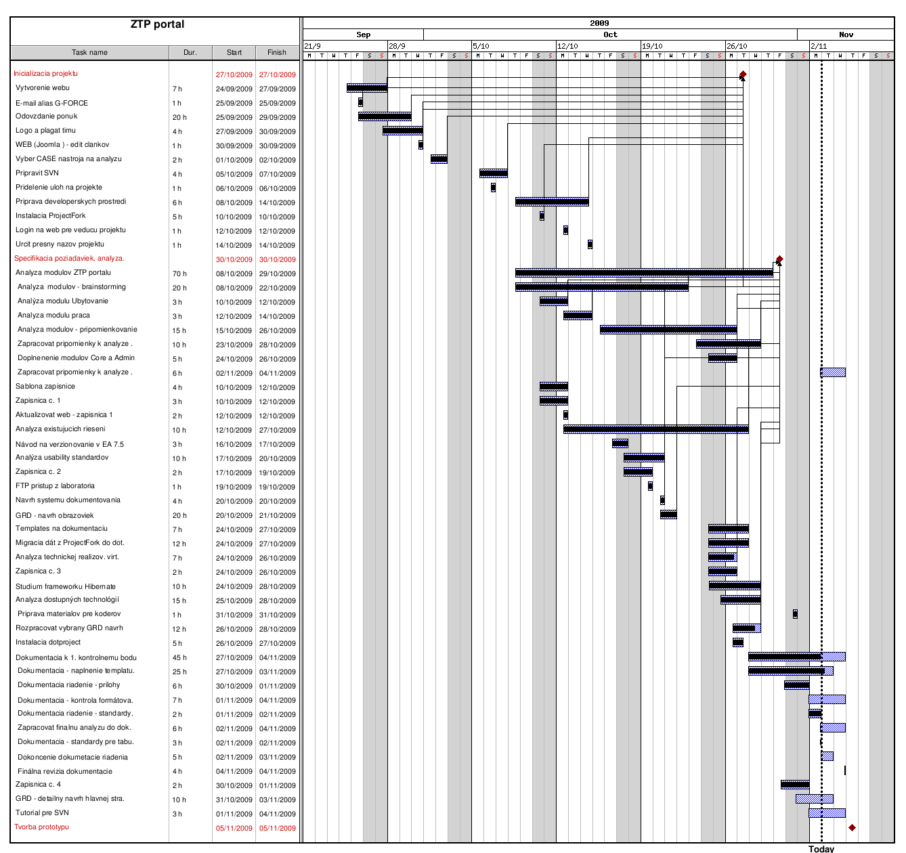

Obdobie: 3.11. 2009 – 10.12. 2009

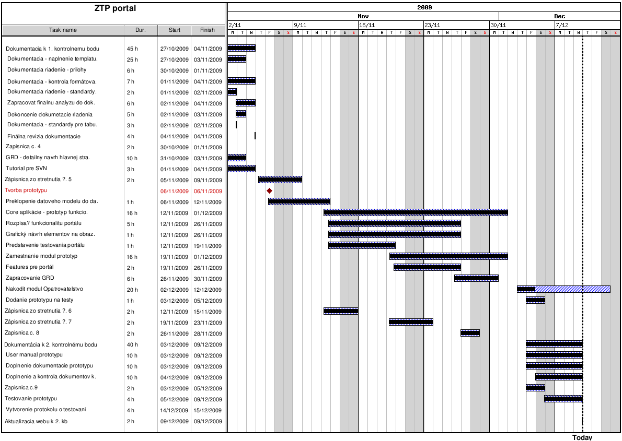

Preberacie protokoly

Preberací protokol č. 1
k Tímovému projektu I

ZŤP portál

V zmysle zadania zhotoviteľ tím 8

dodal

dokumenty uvedené na stránke http://labss2.fiit.stuba.sk/TeamProject/2009/team08is-si/
zodpovedajúce:
- Riadenie projektu
- Analýza problému
- Špecifikácia požiadaviek riešenia
- Hrubý návrh

Poznámky :
členovia G- force (tímu 8):
- Peter Bradáč
- Peter Bako
- Martin Jaborník
- Matúš Juhas
- Miroslav Kaniansky
- Róbert Korduliak

Zástupca tímu G-force Mgr. Nikoleta Habudová

............................................. ............................................
podpis zástupcu odovzdávajúcej strany podpis zástupcu preberajúcej strany

V ............................ , dňa .................................
Preberací protokol č. 2
k Tímovému projektu I

ZŤP portál

V zmysle zadania zhotoviteľ tím 8

dodal

dokumenty uvedené na stránke http://labss2.fiit.stuba.sk/TeamProject/2009/team08is-si/
zodpovedajúce:
  - Prototyp vybraných častí aplikácie.
  - Dokumentácia k prototypu.
  - Dokumenty k riadeniu.
  - Používateľská príručka k prototypu.

Poznámky :
členovia G- force (tímu 8):
- Peter Bradáč
- Peter Bako
- Martin Jaborník
- Matúš Juhas
- Miroslav Kaniansky
- Róbert Korduliak

Zástupca tímu G-force Mgr. Nikoleta Habudová

............................................. ............................................
podpis zástupcu odovzdávajúcej strany podpis zástupcu preberajúcej strany

V ............................ , dňa .................................

Návrh obrazoviek vo Flashi
Pred začiatkom práce v programe Flash je potrebné nastaviť úvodné nastavenia. Následné kroky je potrebné dodržiavať. Niektoré kroky sa môžu opakovať viac krát a aj v inom poradí.

Úvodné nastavenia
Pred začiatkom práce na návrhu obrazoviek je potrebné nastaviť vlastnosti celého dokumentu. Tieto vlastnosti sa aplikujú v rámci celého projektu. Vlastnosti dokumentu je možné spustiť pomocou klávesovej skratky ctrl + j, dvojkliku na rýchlosť snímkov za sekundu (fps) pod časovou osou alebo pomocou Modify →Document. Následne sa zobrazí okno na obr. F-1, v ktorom je potrebné nastaviť príslušné hodnoty a údaje :
- Title – názov dokumentu, ktorý konkretizuje názov samotného súboru dokumentu.
- Description – opis stránky doplnený o upozornenia a poznámky.
- Dimensions – rozmery dokumentu, ktoré sú rovné štandardnému rozmeru 1024 x 768 px (iný rozmer musí byť zdôvodnený v definícii požiadaviek).
- Background color – kontrastná farba (biela alebo čierna).
- Ruler units – základná jednotka pre zadávanie rozmerov – pixely.
Ostatné nastavenia ostávajú prednastavené ako je uvedené na obr. F-1.

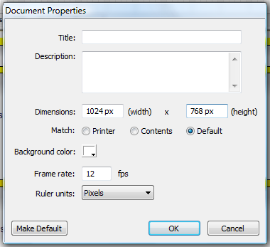
Obr.F-1 Nastavenia dokumentu.

Pre presné rozmiestňovanie komponentov v návrhu obrazoviek je potrebné využívať mriežku ako úchopové body. Nastavenia mriežky je možné spustiť pomocou klávesovej skratky ctrl + alt + g alebo View → Grid → Edit grid. Rozmery mriežky sa nastavia základnému rozmeru 10 x 10 px. Iný rozmer musí byť zdôvodnený v definícii požiadaviek. Ostatné nastavenia ostávajú prednastavené ako je uvedené na obr. F-2.
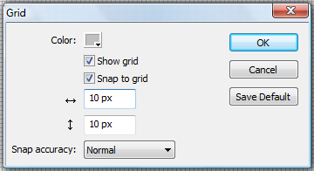
Obr. F-2 Nastavenia mriežky.

Pre rozmiestňovanie objektov sa okrem mriežky odporúča používať aj ďalšie body ako uvádza obr. F-3. Z uvedených sa použijú minimálne Snap to Grid a Snap to Objects ostatné sú dobrovoľné. Úchopové body sa nemusia používať v prípade grafiky slúžiacej pre dekoratívne účely.
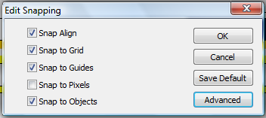
Obr. F-3 Úchopové body.

Vytvorenie vrstiev
Celý návrh obrazoviek sa usporadúva do vrstiev podľa vizuálnych a funkčných vlastností. Každá vrstva reprezentuje samostatne platný vizuálny celok – obr. F-4. Úpravy prebiehajú vždy len na jednej vrstve (ostatné vrstvy sú zamknuté). V prípade potreby prehľadnosti sa odporúča niektoré vrstvy zneviditeľniť (červené x) Funkčné prvky sa umiestňujú do samostatnej vrstvy.
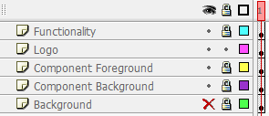
Obr. F-4 Vrstvy.

Kreslenie komponentu
Kreslenie je tvorivý proces, v ktorom je možné využiť ponúkanú paletu nástrojov pre kreslenie a výplne.

Voľba farieb
V navrhovaných obrazovkách je možné použiť maximálne 4 odlišné farby, ktoré sú vo vzájomnom kontraste ako reprezentuje štandardné koleso farieb.
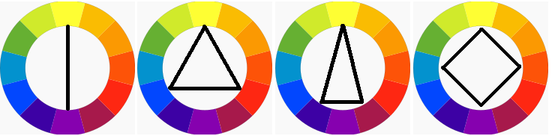
Obr. F-5. Ukážka kombinácie farieb (a, b, c, d).

Rozdelenie farieb:
- Komplementárne diady – dve farby sa nachádzajú na kolese farieb oproti sebe. Sú spojené priamkou (obr. F-5a).
- Základné triady – tri farby sa nachádzajú na kolese farieb čo najďalej od seba pričom ich spojnice tvoria rovnostranný trojuholník (obr. F-5b).
- Lomené triady – spojnice troch farieb tvoria na rovnoramenný trojuholník (obr. F-5c).
- Komplementárne tetrady – štyri farby sa nachádzajú na kolese farieb čo najďalej od seba pričom ich spojnice tvoria štvorec (obr. F-5d).
K jednotlivým kontrastným farbám je možné použiť jemný odtieň pre tvorbu gradientu. Rozdiel týchto farieb musí spĺňať hraničnú hodnotu. Absolútny rozdiel sa robí po farebných kanáloch samostatne. Spoločný súčet kanálov nesmie presiahnuť hodnotu 50. Jednotlivé odtiene ku kontrastným farbám sa nemôžu zbiehať k jednému bodu.

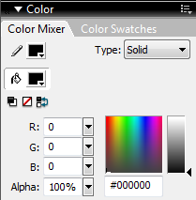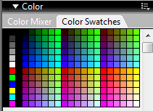
Obr. F-6. Ponuky farieb.

Ponuka farieb (obr. F-6) neumožňuje náhľad prostredníctvom kolesa farieb. Z tohto dôvodu je potrebné urobiť voľbu kontrastných farieb ešte pred použitím ponuky na obr. F-6. využitím kolesa farieb.

Voľba textu
Pre tvorbu textov sa používajú nasledovné možnosti (obr. F-7):
- Static text – nevýznamový text, ktorý slúži ako dekorácia.
- Dynamic text – významový text.
- Input text – pre zadávanie vstupných textov.
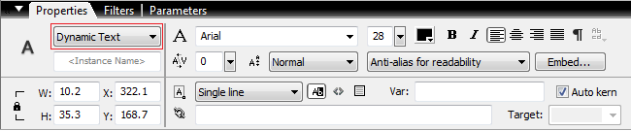
Obr. F-7. Nastavenie textu.

Ďalšie nastavenia vyplývajú z definície požiadaviek.

Vytvorenie symbolov
Jednotlivé objekty navrhovanej obrazovky po vložení je potrebné uchovávať ako skupinu (Group). Skupina sa vytvára označením objektu a stlačením klávesovej skratky ctrl + g alebo Modify →Group. Objekty vyššej úrovne definované funkcionalitou sú následne konvertované na symboly pomocou klávesovej skratky F8 alebo Modify →Convert to Symbol. Rozdelenie symbolov na:
- Movie clip – objekt na obrazovke reprezentuje animáciu.
- Button – objekt na obrazovke reprezentuje tlačidlo, v ktorom sú odlíšené 4 fázy stlačenia.
- Graphic – objekt na obrazovke reprezentuje grafiku, ktorá slúži ako dekorácia alebo podklad.
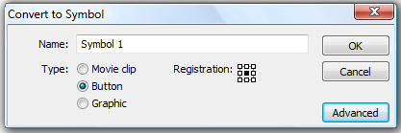
Obr. F-8. Vytvorenie symbolu.

Je potrebné určiť názov symbolu v angličtine. Následne typ objektu a registračný bod. Všetky objekty sa registrujú na centrálny bod obr. F-8. Iný registračný bod musí byť zdôvodnený v definícii požiadaviek Pokročilé nastavenia sa v tejto fáze neupravujú.

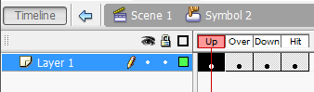
Obr. F-9. Symbol tlačidla.

Pri zadefinovaní symbolu tlačidla je potrebné vytvoriť návrh tlačidla vo všetkých fázach, nie len pre fázu Up. Výsledkom je tlačidlový symbol (obr. F-9), v ktorom sú všetky fázy reprezentované príslušným keyframe-om.

Rozloženie
Pre objekty reprezentované len skupinou (Group) je potrebné nastaviť centrálny registračný bod. V prípade, že mriežka nepostačuje pre určenie polohy a rozmerov objektu, zadávajú sa explicitne (obr. F-10a). Pre rovnomerné rozloženie objektov (objekty majú medzi sebou rovnaké medzery) sa používajú možnosti space (obr. F-10b).

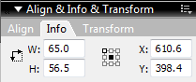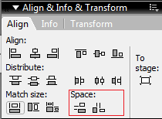
Obr. F-10. Rozloženie komponentov (a,b).

Konzistencia obrazoviek
Konzistencia obrazoviek sa zabezpečuje kopírovaním celého Keyframe – u. Na časovej osi sa označí konkrétny keyframe, stlačí sa pravé tlačidlo myši a zvolí sa Copy Frames. Následne sa na prázdnom frame opäť stlačí pravé tlačidlo myši a zvolí sa Paste Frames. Výsledok je zobrazený na obr. F-11, kde označený keyframe je práve vložený.

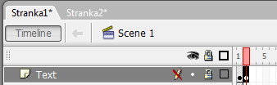
Obr. F-11. Vloženie konzistentnej obrazovky.

Rovnaký postup platí aj pri zachovávaní konzistencie obrazoviek medzi stránkami. Oba súbory sú súčasne otvorené. Najprv sa skopíruje potrebný keyframe (stlačí sa pravé tlačidlo myši a zvolí sa Copy Frames) v prvom súbore. Následne sa prepne záložka (nad časovou osou) na Stranka2. Po zvolení prázdneho frame-u a stlačením pravého tlačidla myši a Paste Frames sa vloží do druhého súboru.

Plán testovania
Zimný semester
Počas zimného semestra je v pláne implementovať časti core a modul zamestnanci. Pre túto časť navrhujem systémové testovanie v niekoľkých iteráciách a akceptačné testovanie.

Systémové testovanie
Systémové testovanie bude pokrývať základné otestovanie funkcionality implementovaných častí. Testovanie bude prebiehať iteračným spôsobom – po vydaní testovacej verzie budú na nej prebiehať testy. Pre danú verziu bude určený zoznam testovacích scenárov. Nájdené nezhody budú zaevidované. V ďalšom vydaní testovacej verzie budú tieto nezhody znova retestované a navyše pribudnú testy novej funkcionality.
Testovanie bude zamerané na funkcionalitu, vstupné dáta a prechody medzi stavmi aplikácie.
Časový odhad jednej iterácie 4 dni :
- 1 deň príprava scenárov
- 2 dni testovanie
- 1 deň retestovanie

Akceptačné testovanie
- Časový odhad 5 až 7 dní
- Rozsah - mala by byť otestovaná rýchlosť odozvy, pripojenie viacerých používateľov, spustenie v rôznych prostrediach, jednoduchosť a prehľadnosť aplikácie, užitočnosť informácií. Po internom otestovaní by mala byť aplikácia sprístupnená vybranej vzorke používateľov na alfa testovanie.

Letný semester

Systémové testovanie
- Systémové testovanie bude prebiehať rovnakým spôsobom ako v zimnom semestri

Ladenie finálnej aplikácie
- Časový odhad 4 dni po dokončení aplikácie, pred naplnením dátami
- V tejto časti by mali byť odstránené nezhody nízkej závažnosti, mali by sa doladiť detaily aplikácie
Akceptačné testovanie
- Časový odhad 10 dní po dokončení aplikácie a naplnení dátami
- Rozsah - mala by byť otestovaná rýchlosť odozvy, pripojenie viacerých používateľov, spustenie v rôznych prostrediach, jednoduchosť a prehľadnosť aplikácie, užitočnosť informácií. Po internom otestovaní by mala byť aplikácia sprístupnená vybranej vzorke používateľov na beta testovanie.

Roly
Testovanie bude vykonávať Róbert Korduliak a Matúš Juhas. Nezhody budú klasifikovať podľa závažnosti a evidovať v nástroji pre evidenciu chýb. Nezhody budú riešiť Martin Jaborník, Miroslav Kaniansky a Peter Bako. V prípade komunikačných problémov bude tieto riešiť Peter Bradáč.

Tabuľka G-1. Príklad testovacieho scenára.
Testovací scenár č.01 – Filtrovanie v module zamestnanie

Tester: Róbert Korduliak | Dátum: 21.11.2009
Číslo kroku: | Popis činnosti: | Výsledok
1. | Prechod na stránku modulu zamestnanie | ok
2. | Zapnutie všetkých filtračných kritérií | ok
3. | Filtruj | ok
4. | Vypnutie všetkých filtračných kritérií | X – filter ostal zapnutý
5. | Filtruj | ok
6. | Postupné otestovanie každého kritéria | ok
7. | Zadanie testovacích dát do každého vstupného poľa | X – pri dátume zadania je možnosť zadať text.

Evidencia chýb v nástroji DotProject
Chyby budú reportované prostredníctvom nástroja dotProject v sekcii Tickets. Tester po nájdení chyby zvolí položku new ticket.

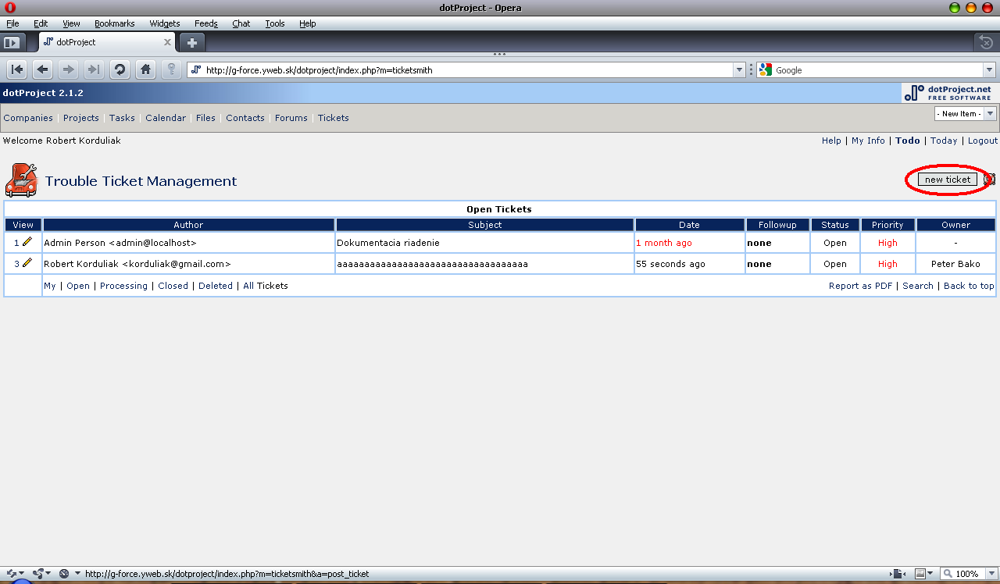
Obr. H-1. Vytvorenie nového tiketu.

Následne vyplní polia Subject, Priority, Company a Project. V textovom poli Description of Problem napíše tester popis chyby, ako k nej došlo. Následne stlačí tlačidlo submit.
V poli Subject bude pridávaný popis v<x>t<y>, napr v1t02. To bude znamenať verzia aplikácie č.1, testovací scenár č.02

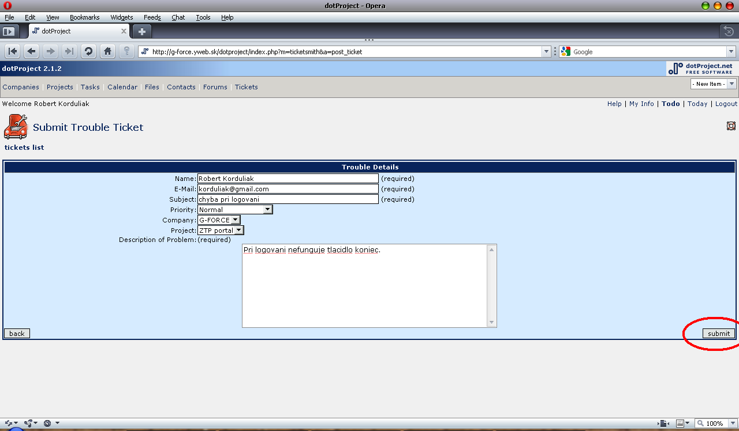
Obr. H-2. Vyplnenie nového tiketu.

Zaevidovaná chyba sa zobrazí v zozname chýb (Tickets). Odtiaľto ju budú preberať programátori pre chybu. Programátor, ktorý začne opravovať chybu, priradí svoje meno k atribútu Owner. Tento parameter nastaví cez tlačidlo edituj pri chybe.

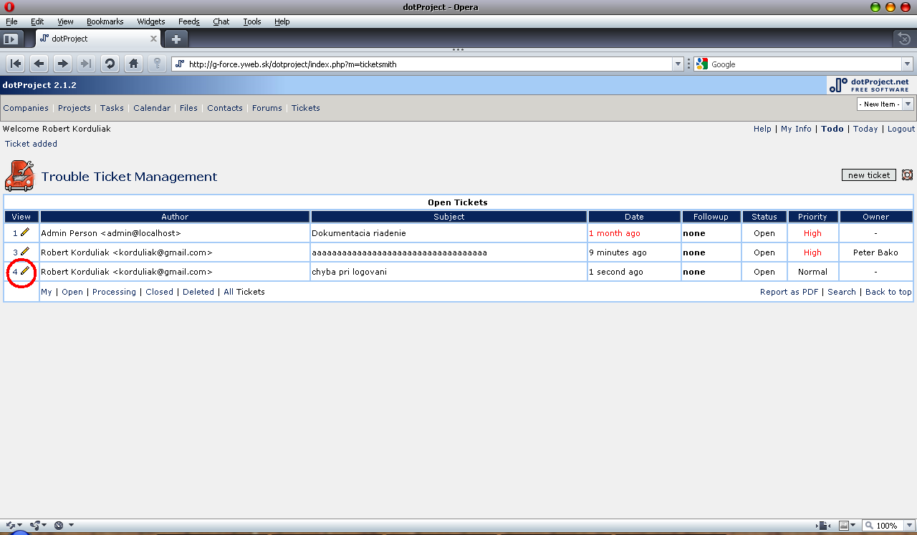 Obr. H-3. Prebratie chyby programátorom.

Takto bude jasné, že danú chybu rieši nejaký programátor. Chyby môžu byť v troch stavoch: Open, Processing a Closed. Tieto stavy sa opäť nastavujú cez tlačidlo edituj pri chybe.

Význam stavov:

- Open : toto je základný stav, ktorý je pri novozaloženej chybe. Keď k chybe pribudne riešiteľ (Owner), bude jasné že chybu niekto opravuje. Keď riešiteľ chybu opraví, zmení jej stav na Processing.
- Processing : znamená, že riešiteľ opravil chybu. Teraz je rad na testerovi, aby skontroloval danú opravu. Retest môže vykonať hneď, alebo počká na vydanie novej verzie aplikácie.
- Closed: znamená chybu, ktorá bola opravená a úspešne retestovaná. Ak chyba pretrváva pri reteste, tester nechá chybu v stave Processing a kontaktuje daného riešiteľa (Owner).

Pri chybách sa dajú nastaviť priority. Tu je ich rozdelenie:

- Highest – najzávažnejšia chyba, nedá sa pokračovať v testovaní, pokiaľ nebude opravená.
- High – kritická chyba, vyžaduje urýchlené opravenie, ale nebráni pokračovať v testoch.
- Normal – štandardná chyba, nevyžaduje okamžité opravenie, ale je potrebné ju opraviť do konečného odovzdania.
- Low – námet testera na vylepšenie aplikácie. Tieto chyby môžu, ale nemusia byť opravené. Ich oprava bude závislá na kapacitách riešiteľov, prípadne na rozhodnutí vedúceho projektu.

Chyby môže mazať len vedúci tímu s odôvodnením, ktoré oznámi testerovi alebo tester ktorý chybu vytvoril (ak si uvedomí, že to nie je chyba).

Manažment verzií aplikácie v nástroji Eclipse

Príprava prostredia

Pri vývoji aplikácie sa používa vývojové prostredie Eclipse v.3.5. Vývoj aplikácie sa robí vo verziách, na ktorých pracujú vývojári. Ako úložisko verzií aplikácie sa používa SVN umiestnené na servery code.google.com. Na prístup do repozitára sa používa plugin Subversion od tigris.org, ktorý sa inštaluje priamo do nástroja Eclipse.

Adresa pre Subversion je http://subclipse.tigris.org/update_1.4.x

Vytvorenie prístupu do repozitára

Najprv je potrebné v eclipse vytvoriť repozitár obsahujúci verzie aplikácie. V perspective SVN Subversion sa vyberie New > Repository Location. URL repozitára je

https://ztp-portal.googlecode.com/svn/

v tomto repozitári sa nachádzajú verzie aplikácie v adresároch Branch a Trunk.

- Branch obsahuje vedľajšie vetvy aplikácie, slúži pre vývoj a testovanie aplikácie
- Trunk obsahuje hlavnú vetvu aplikácie, ktorá je pripravená na produkčné nasadenie aplikácie
Prvotné stiahnutie obsahu repozitára do pracovného prostredia sa robí pomocou výberu Checkout vo vybratej vetve a verzii aplikácie.

Práca s repozitárom

Po vykonaných zmenách v lokálnej verzii aplikácie sa musia upravené súbory odoslať do repozitára. Pre prístup do repozitára je potrebné nad projektom vybrať Team > Share project. Po pripojení do repozitára je možno vidieť v strome projektu aktuálne verzie súborov. Pri každom súbore sa nachádza číslo označujúce poradie revízie. Pre vykonanie aktualizácie projektu alebo jeho odoslanie do SVN je potrebné vybrať Team > Synchronize. Otvorí sa nový perspective, v ktorom sa pomocou záložiek v ľavej časti prepínajú prichádzajúce, odchádzajúce a konfliktné módy. Po výbere konkrétneho súboru je možné v okne prehliadať jeho lokálnu verziu s verziou umiestnenou na pripojenom repozitári.

Pred zahájením odosielania zmien najprv sa najprv musia prijať zmeny z SVN. V záložke incomming mode sa zmeny v súboroch prijmú po výbere update. Pre odoslanie súborov do repozitára je nutné prepnúť sa do záložky outcomming mode. Nad jednotlivými súbormi sa vyberie z ponuky commit. Pre každé odoslanie sa vytvára nová revízia, ktorá sa čísluje. Pri odosielaní uveďte potrebný komentár pre vašu verziu súborov. Po skončení je potrebné odpojiť sa z repozitára pomocou Team > Disconnect.

http://winscp.net/eng/index.php

